

国泰新点软件股份有限公司

地址：张家港市杨舍镇江帆路8号**(http://www.epoint.com.cn)**

**白山市公共资源交易电子化平台软件开发、维保及电子设备采购项目(第一包)产权交易招标代理操作手册**

**版 本 历 史**

|  |  |  |  |  |
| --- | --- | --- | --- | --- |
| 版本/状态 | 作者 | 参与者 | 编写日期 | 备注 |
| V1.0 | 季颖 |  | 2021年5月 |  |

**目录**

一、 系统前期准备 2

1.1、 浏览器配置 2

1.1.1、 Internet选项 2

1.1.2、 关闭拦截工具 6

二、 产权交易 6

2.1、 拍卖业务 7

2.1.1、 股权项目登记 7

2.1.2、 实物项目登记 15

2.1.3、 交易公告备案 18

2.1.4、 澄清公告备案 20

2.1.5、 报名审核 22

2.1.6、 设定竞价规则 24

2.1.7、 竞价控制 26

2.1.8、 报价历史菜单 29

2.1.9、 LED投影 30

2.1.10、 成交公告备案 31

2.1.11、 同步竞价结果 33

# 系统前期准备

## 驱动安装说明

### 安装驱动程序

1、双击安装程序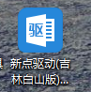，进入安装页面。

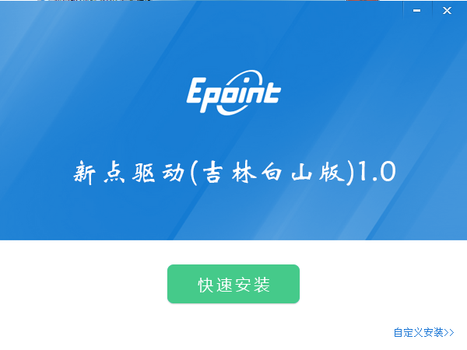

2、点击快速安装或者自定义安装，进入安装页面。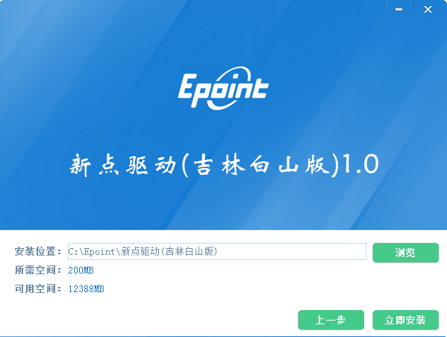

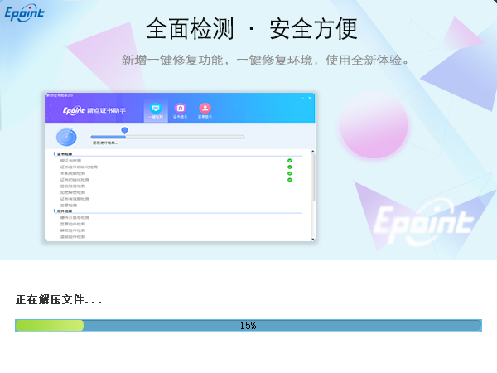

3、运行完毕后，驱动安装成功。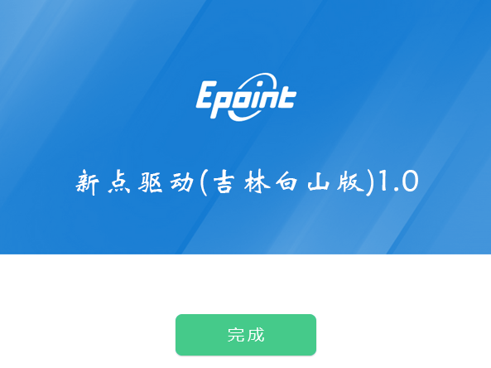

## 检测工具

### 启动检测工具

用户可以点击桌面上的新点检测工具图标来启动检测工具。



### 系统检测

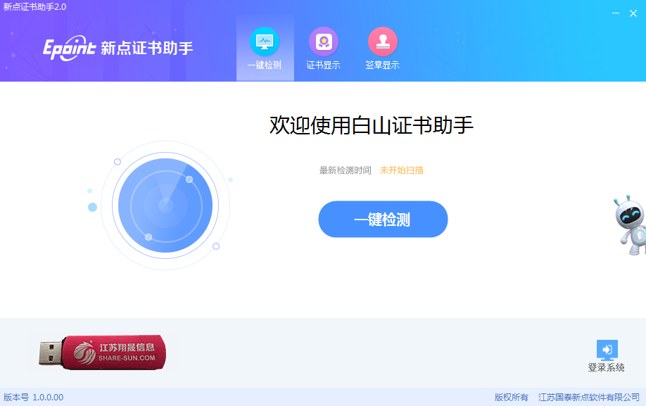

1. 点击“一键检测”按钮，提示输入PIN码，如图所示:

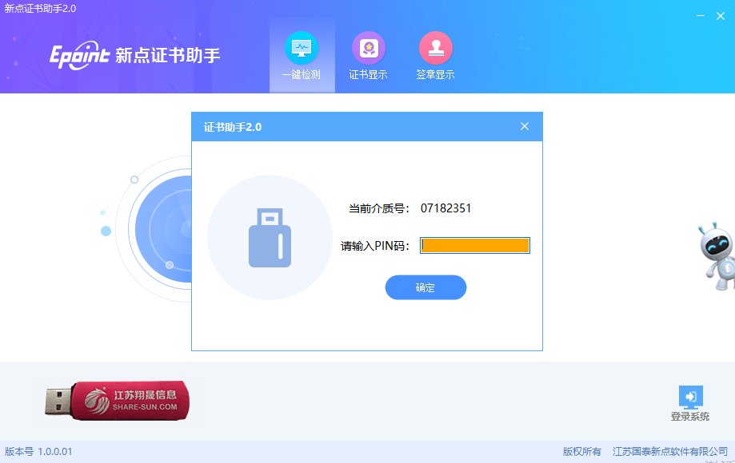

检测工具会自动对CA进行检测，如图所示：

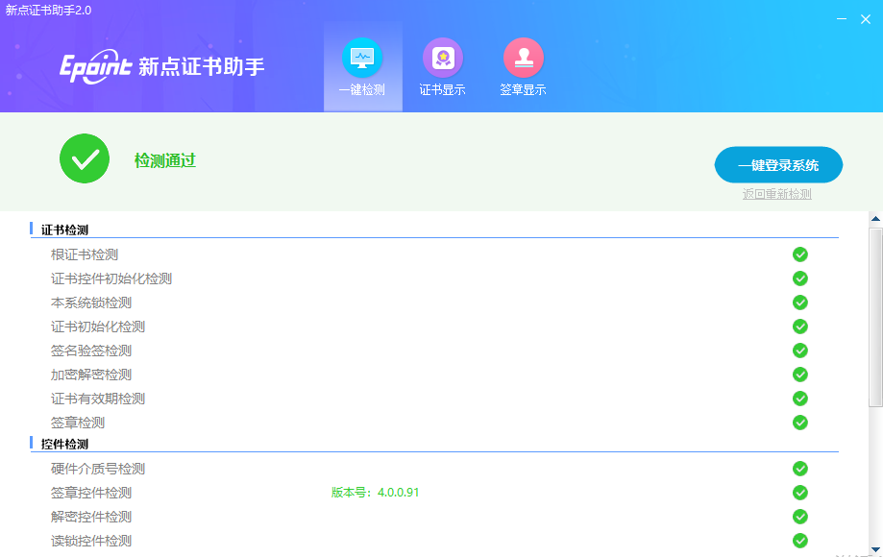

检测通过，可一键登陆系统，会自动跳转到中心端登陆页面，如图所示：

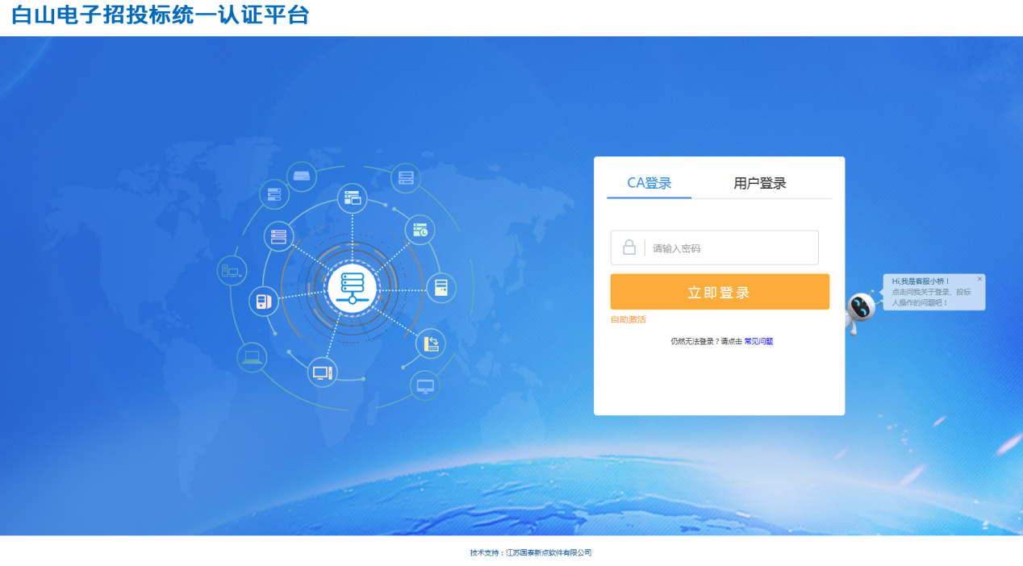

### 证书检测

点击检测工具上方的“证书显示”按钮，可以对CA进行证书的检测，如图所示：

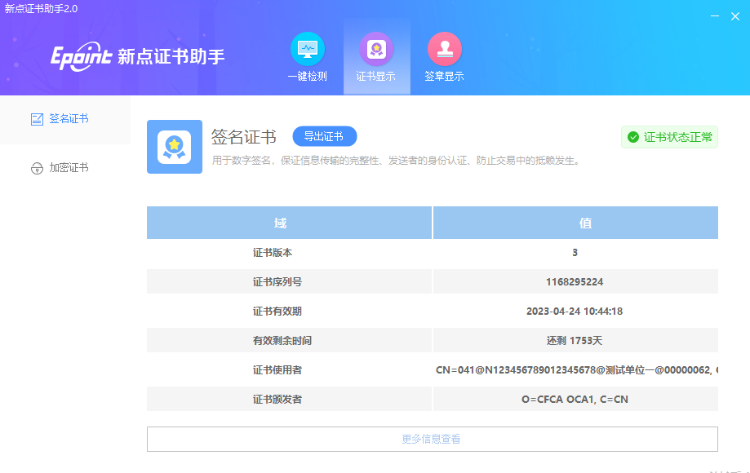

### 签章检测

点击检测工具上方的“签章显示”按钮，可以对CA进行签章的检测，如图所示：

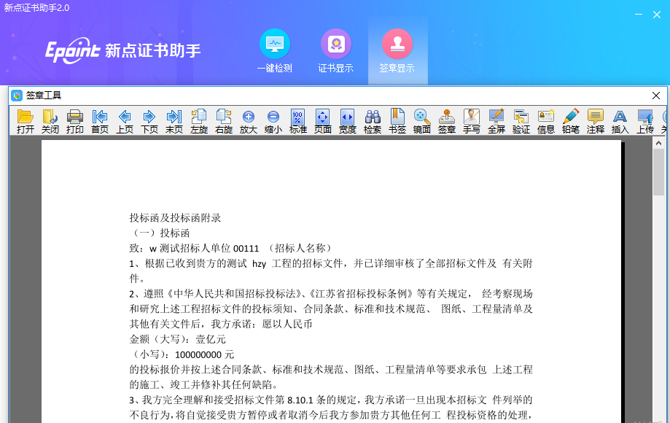

## 浏览器配置

### Internet选项

为了让系统插件能够正常工作，请按照以下步骤进行浏览器的配置。

1、打开浏览器，在“工具”菜单→“Internet选项”

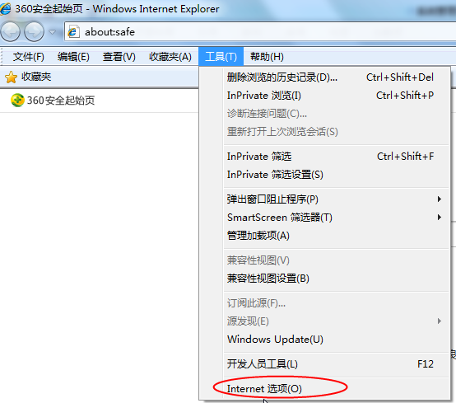

2、弹出对话框之后，请选择“安全”选项卡，具体的界面如下图：

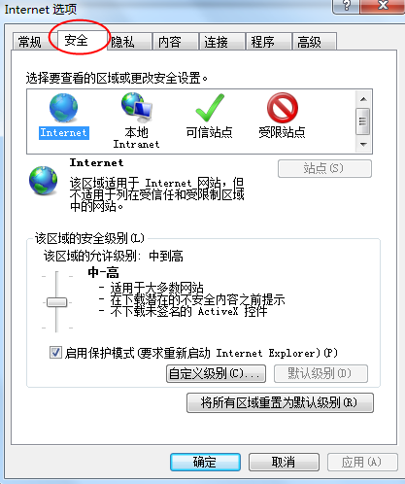

3、点击绿色的“受信任的站点”的图片，会看到如下图所示的界面：

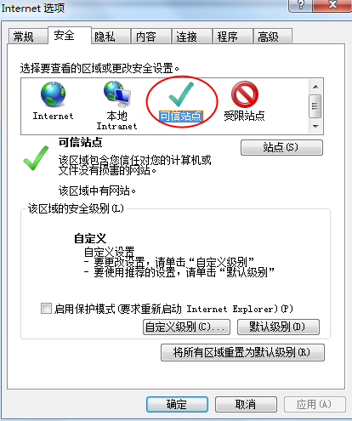

选择站点

选择可信站点

4、点击“站点” 按钮，出现如下对话框：

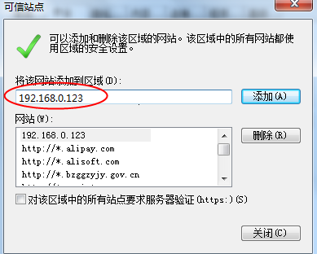

此处不选

输入系统服务器的IP地址，格式例如：192.168.0.123，然后点击“添加”按钮完成添加，再按“关闭”按钮退出。

5、设置自定义安全级别，开放Activex的访问权限：

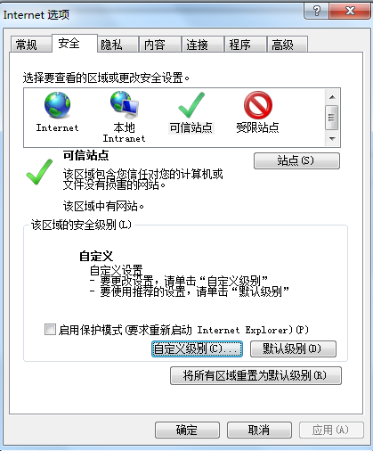

点击“自定义级别”，注意一定要先选中上面的“受信任的站点”

①会出现一个窗口，把其中的Activex控件和插件的设置全部改为启用。

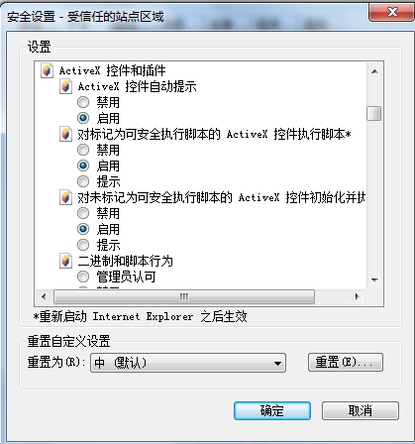

选择启用（共5个ActiveX）

②文件下载设置，开放文件下载的权限：设置为启用。

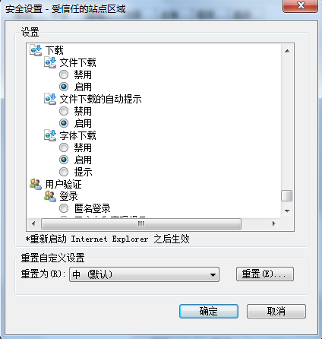

### 关闭拦截工具

上述操作完成后，如果系统中某些功能仍不能使用，请将拦截工具关闭再试用。比如在windows工具栏中关闭弹出窗口阻止程序的操作：

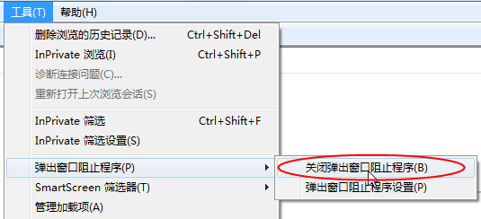

# 产权交易

1. 打开“新点公共资源电子交易系统”。如下图：

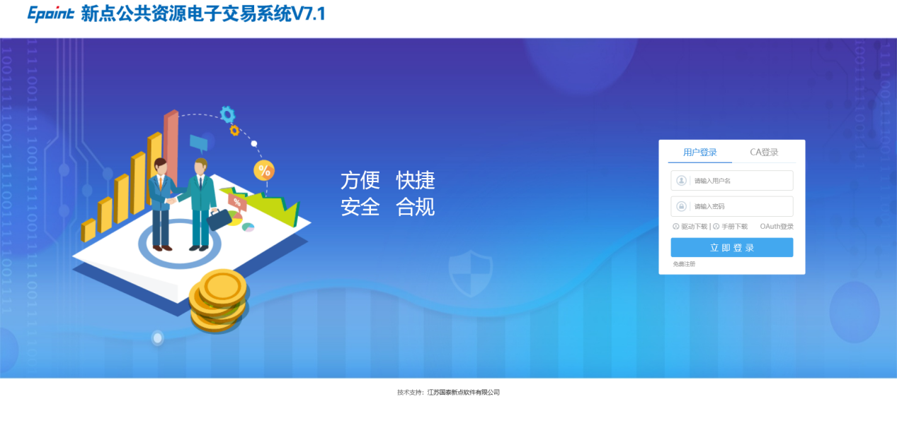

1. 输入用户名和密码后，点击“立即登录”按钮，进入系统。如下图：

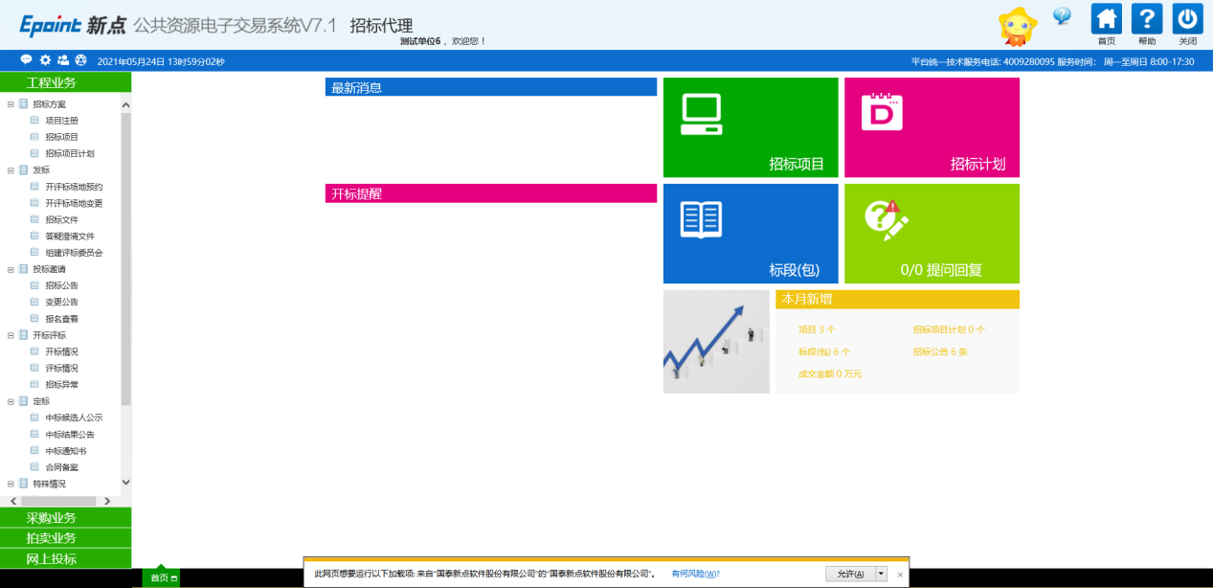

## 拍卖业务

### 股权项目登记

**前提条件：**无。

**基本功能：**新建股权项目。

**操作步骤：**

1、点击“拍卖业务—股权项目登记”，进入股权项目登记列表页面。如下图：

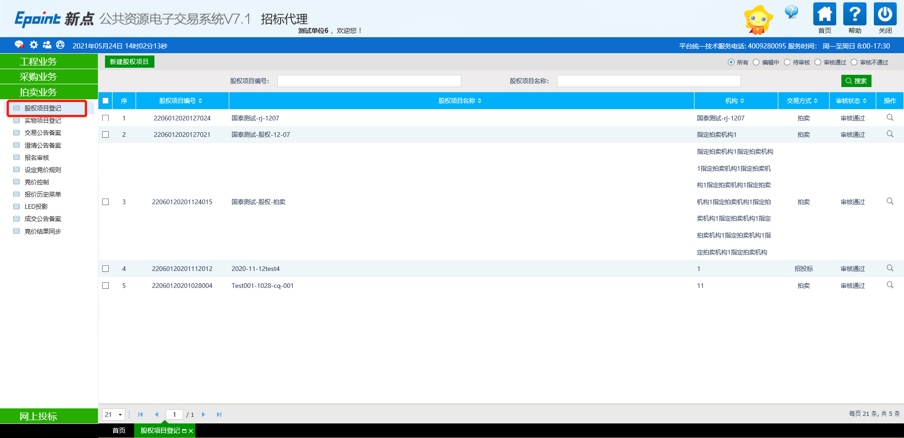

2、点击“新建股权项目”按钮，进入“新建股权项目”页面，填写页面相关信息。如下图：

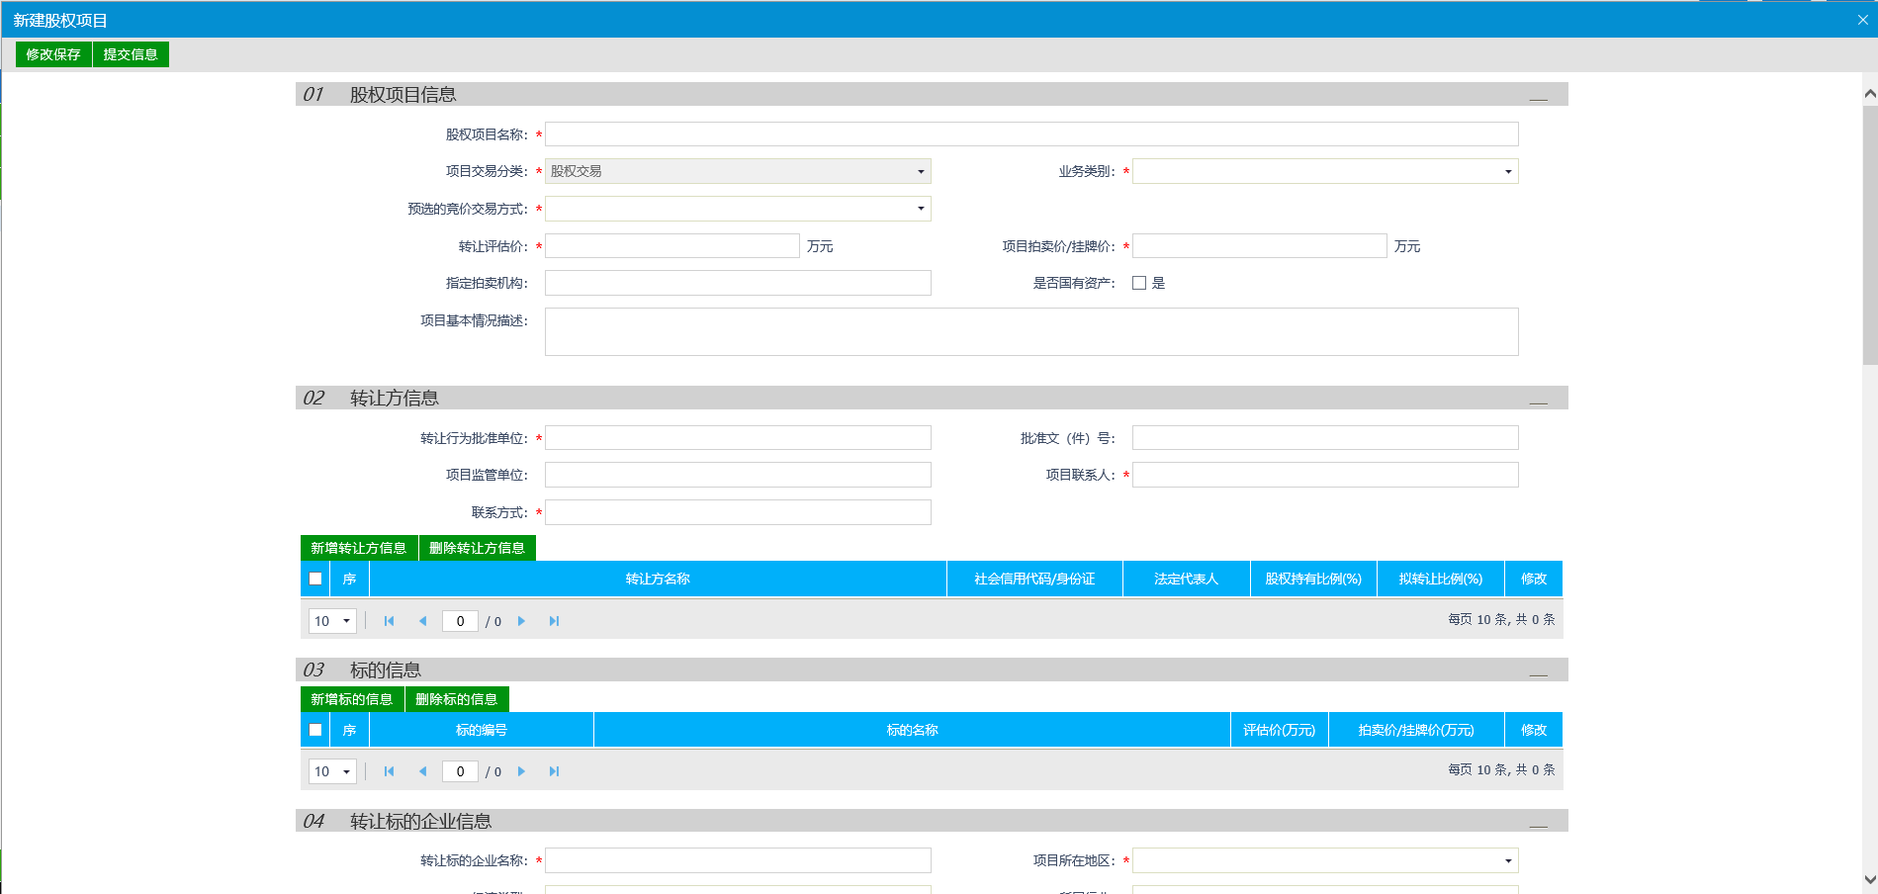

1. 点击“新增转让方信息”按钮，进入“新增转让方信息”页面。如下图：

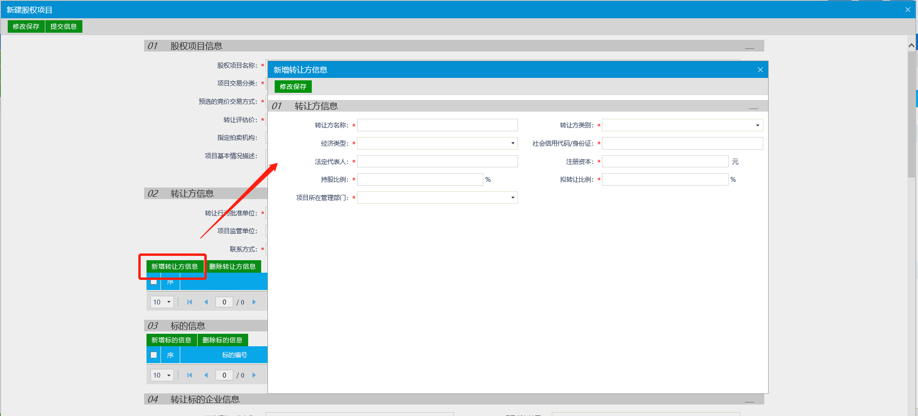

4、填写页面信息，点击“修改保存”按钮，新增转让方信息成功，直接显示在转让方列表中。如下图：

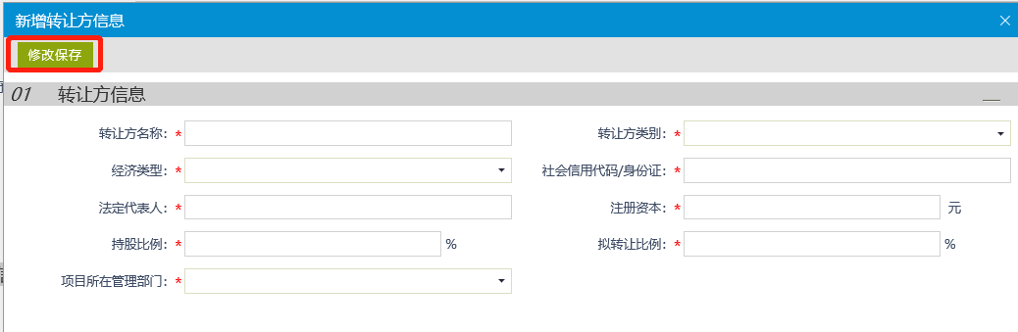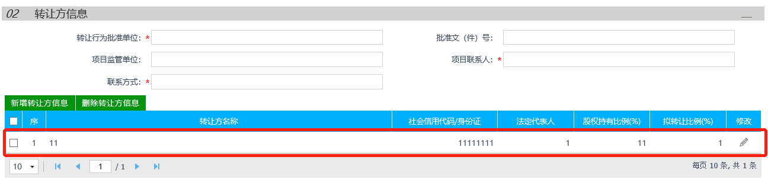

5、转让方列表中，选中要删除的转让方，点击“删除转让方信息”按钮，可删除该转让方信息。如下图：

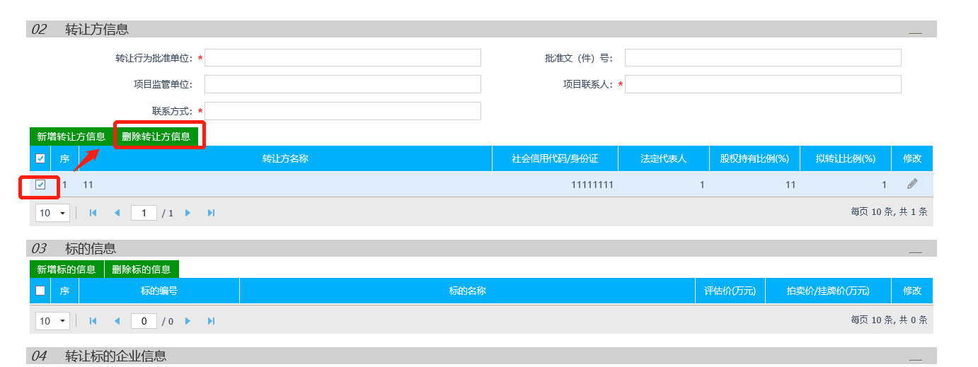

6、转让方列表中，点击“修改”按钮可修改该转让方信息。如下图：

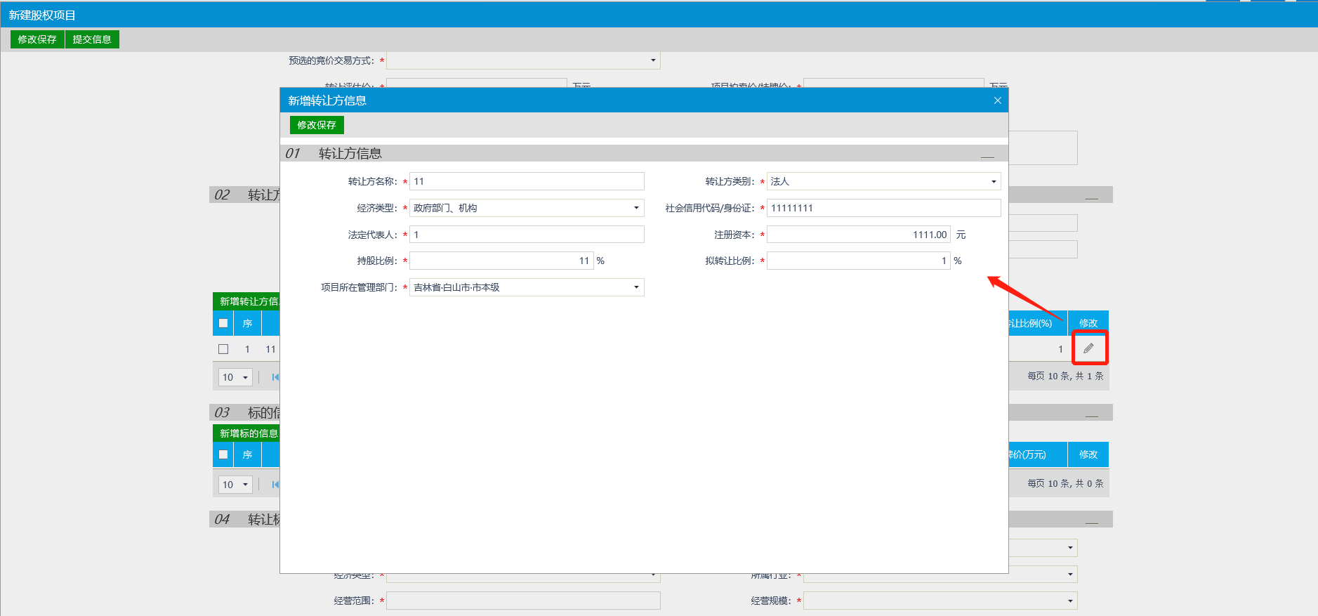

1. 点击“新增标的信息”按钮，进入“新增标的信息”页面。如下图：

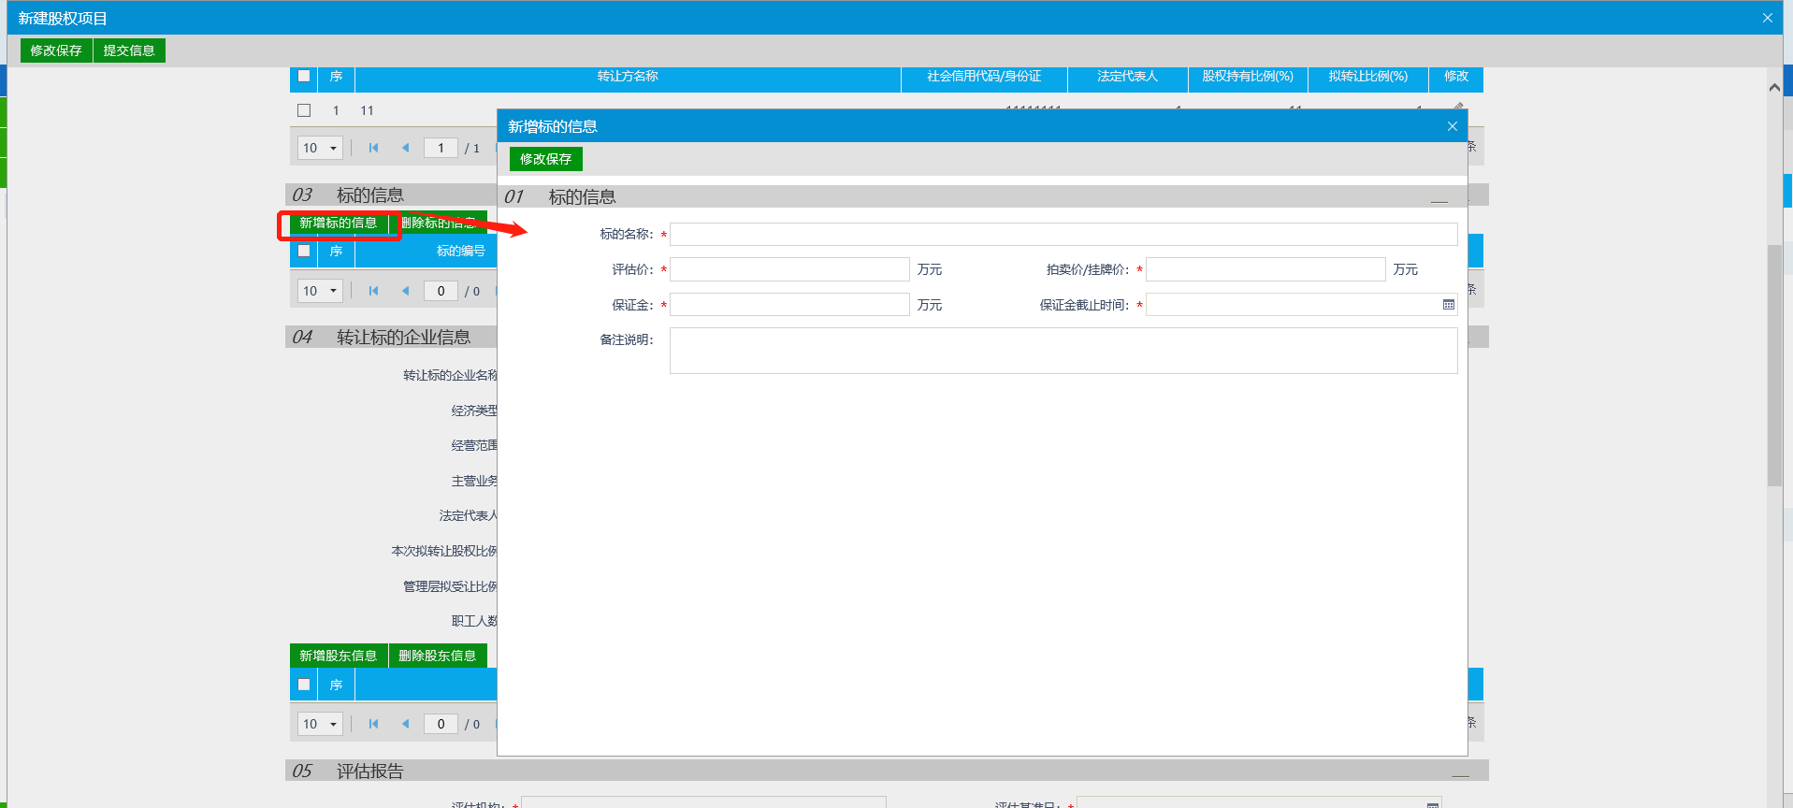

8、填写页面信息，点击“修改保存”按钮，新增标的信息成功，直接显示在标的信息列表中。如下图： 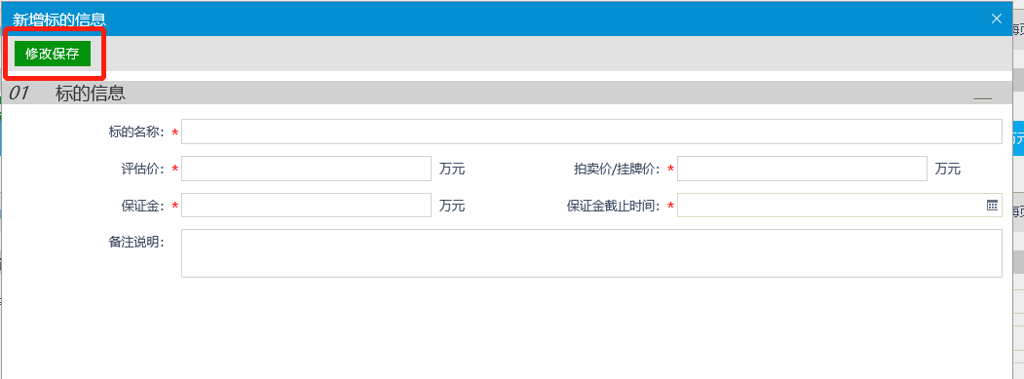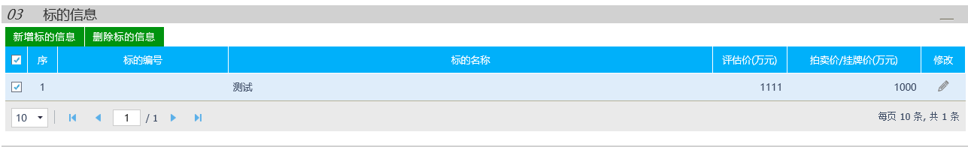 注：

①挂牌价：设置竞价规则中的起始价就是获取的挂牌价（在设定竞价规则中无法修改）。

②保证金截止时间：保证金截止时间要晚于交易公告发布时间早于交易公告截止时间，保证金截止时间到了将无法缴纳保证金。

③ 产权交易可以新增多个标的。

9、标的信息列表中，选中要删除的标的，点击“删除标的信息”按钮，可删除该标的信息。如下图：

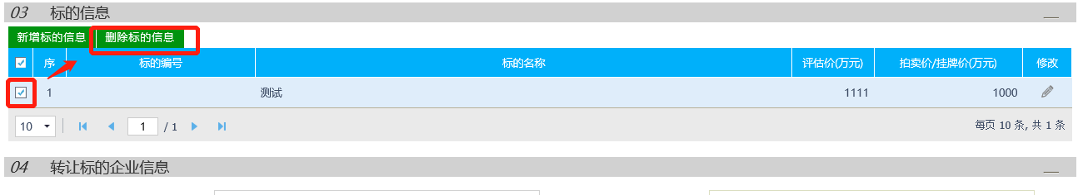

1. 标的信息列表中，点击“修改”按钮可修改该标的信息。如下图：

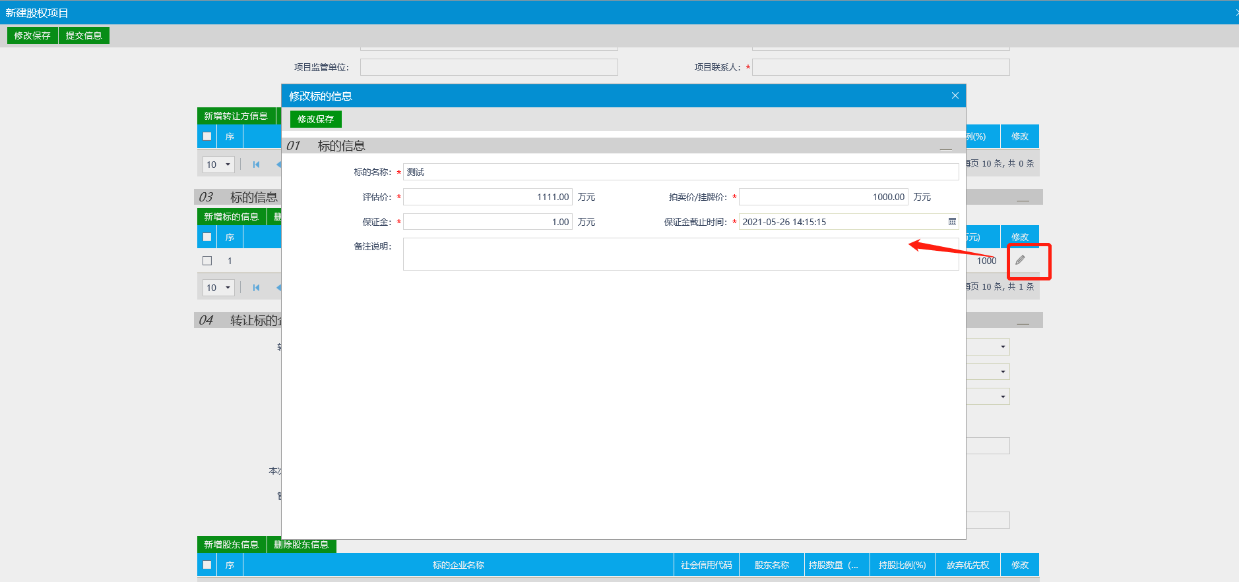

1. 点击“新增股东信息”按钮，进入“新增股东信息”页面。如下图：

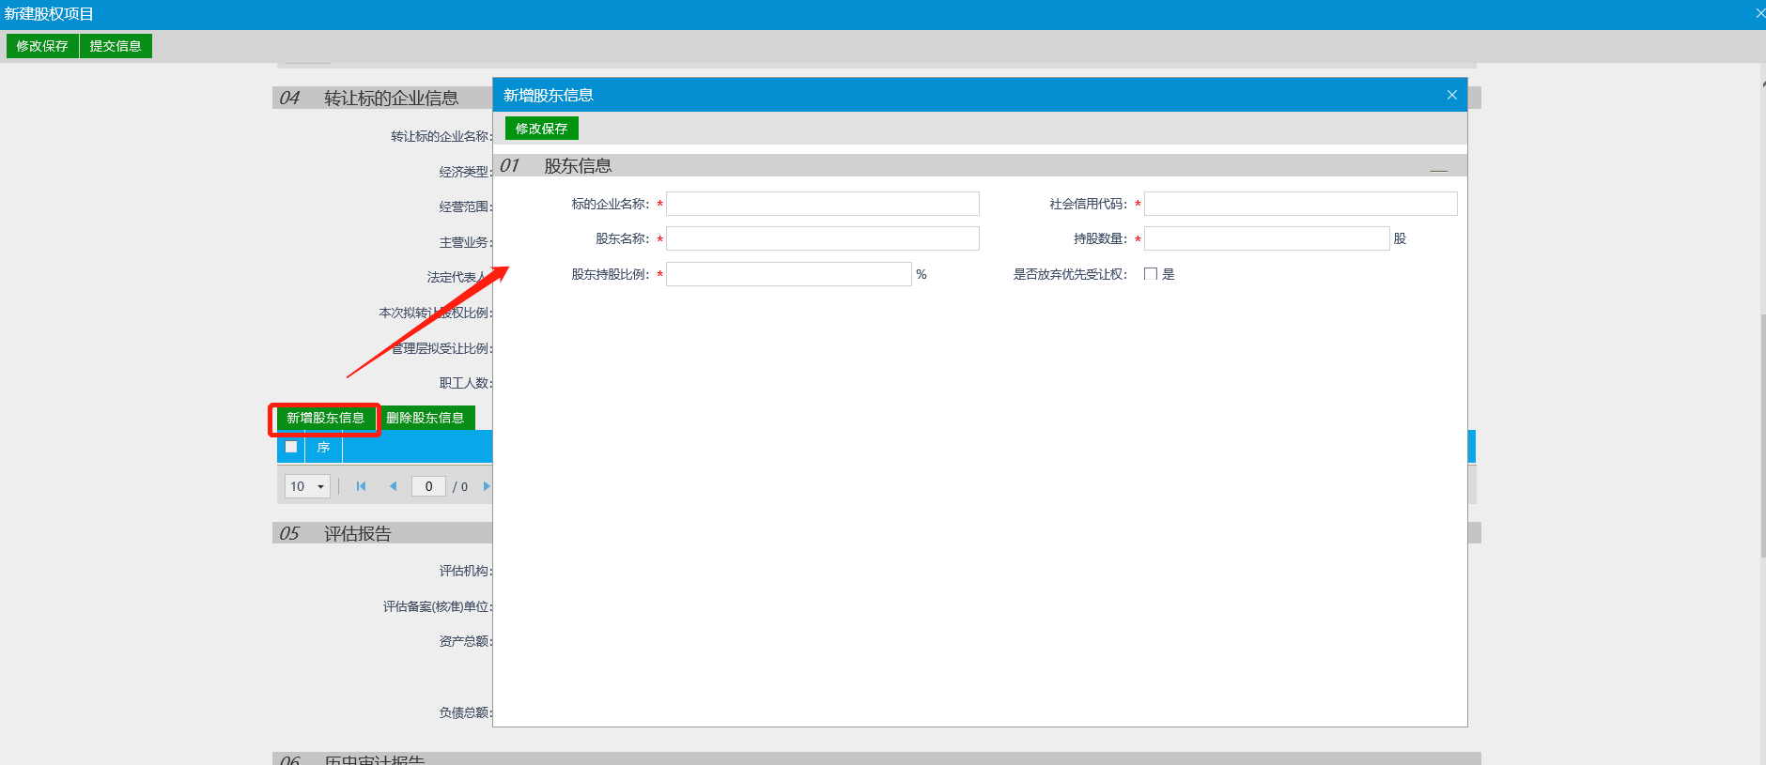

1. 填写股东信息后点击“修改保存”按钮，股东信息新增成功，直接显示在股东信息列表中。如下图：

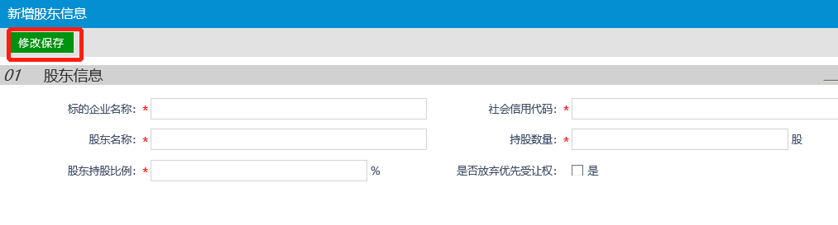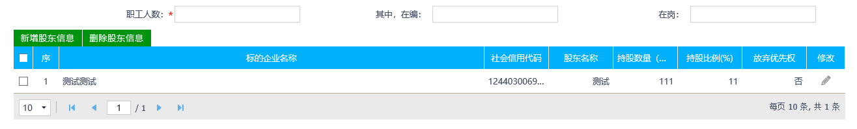

1. 股东信息列表中，选中要删除的股东信息，点击“删除股东信息”按钮，可删除该股东信息。如下图：

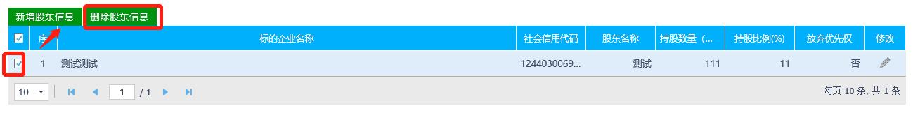

14、股东信息列表中，点击“修改”按钮可修改该股东信息。如下图：

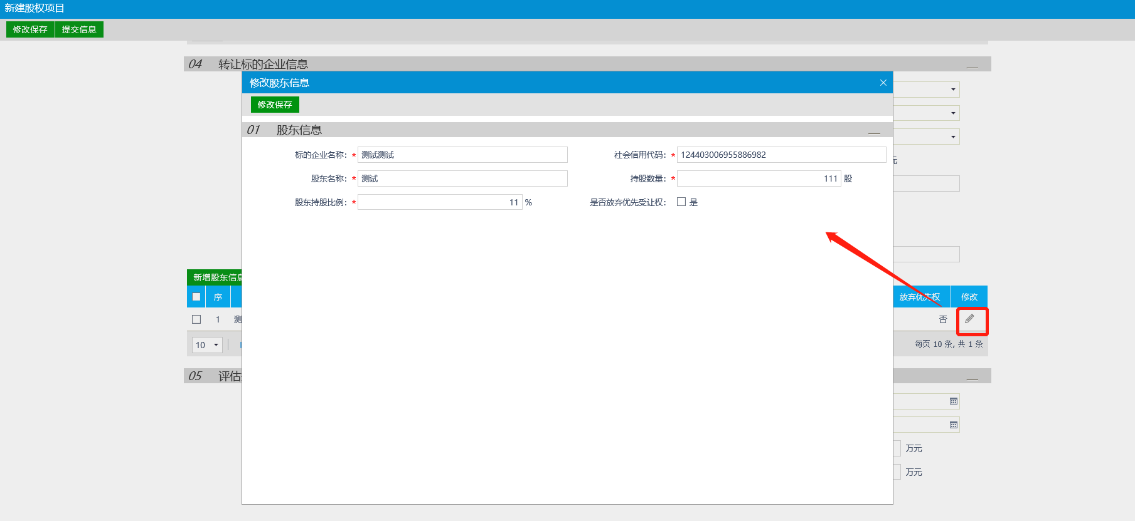

15、点击“新增审计报告”按钮，进入“新增审计报告”页面。如下图：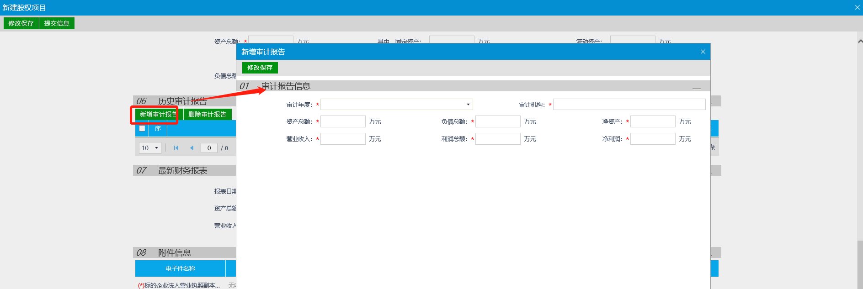

16、填写审计报告信息后点击“修改保存”按钮，审计报告新增成功，直接显示在审计报告列表中。如下图：

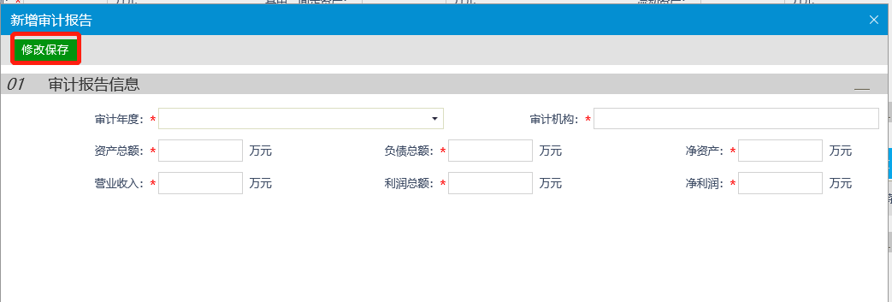

17、审计报告列表中，选中要删除的审计报告，点击“删除审计报告”按钮，可删除该审计报告。如下图：

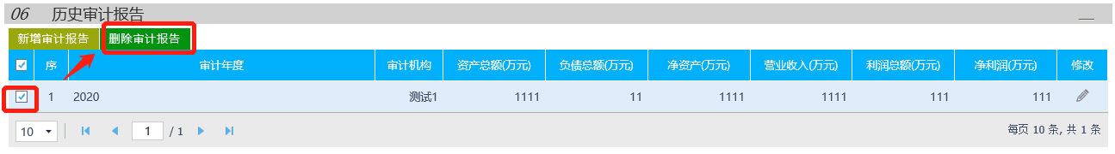

1. 审计报告列表中，点击“修改”按钮可修改该审计报告信息。如下图：

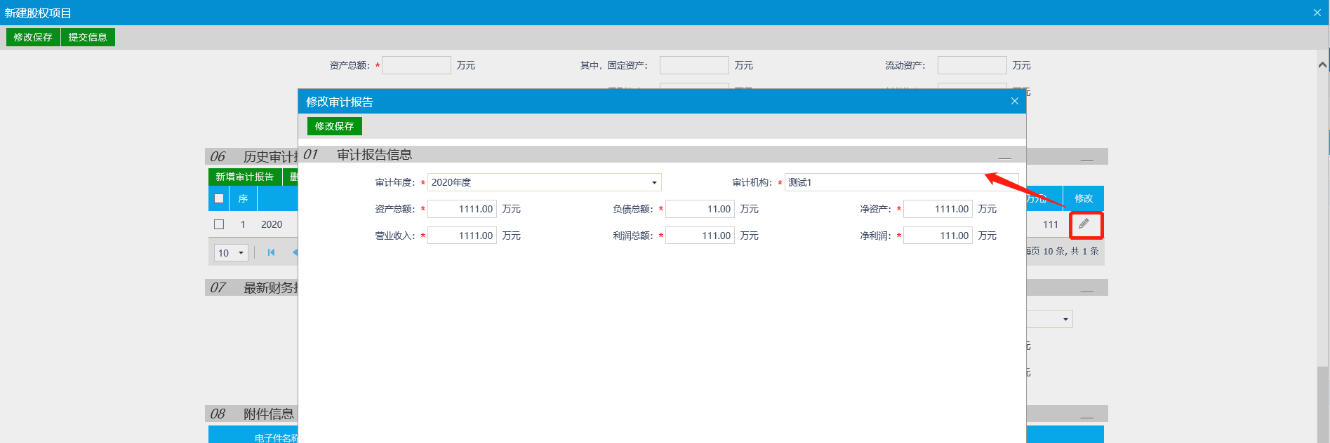

1. 附件信息中点击“电子件管理”按钮，进入相关页面，点击“选择电子件上传”，上传相关附件。如下图：

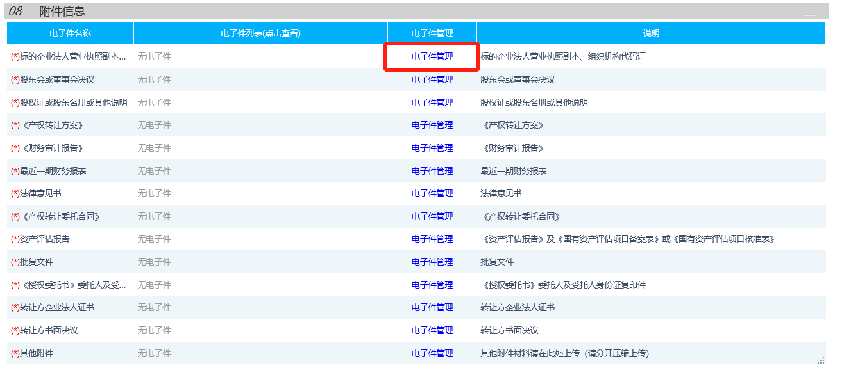

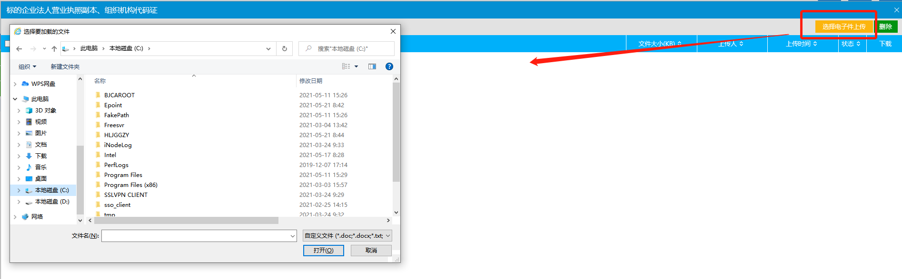

1. 点击“修改保存”按钮，则暂时不提交，该项目为“编辑中”状态，以后可以修改再提交审核。点击“提交信息”按钮，弹出“请输入意见”框，输入意见后点击“确认提交”按钮，提交交易平台审核，该项目为“待审核”状态。如下图：

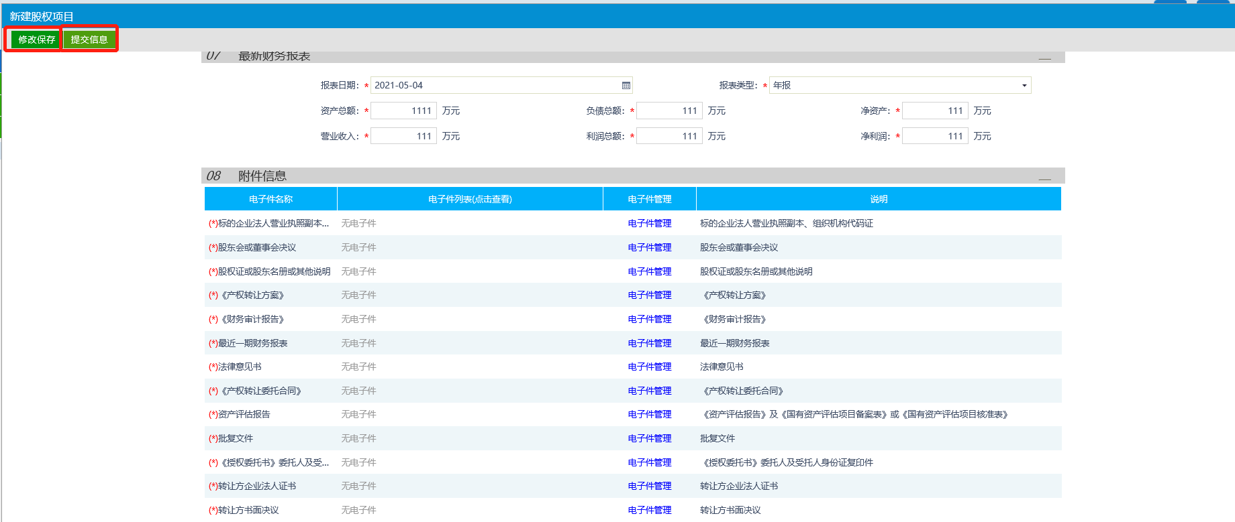

### 实物项目登记

**前提条件：**无。

**基本功能：**新建实物项目，审核拍卖代理提交的实物项目。

**操作步骤：**

1. 点击“拍卖业务—实物项目登记”，进入实物项目登记列表页面。如下图：

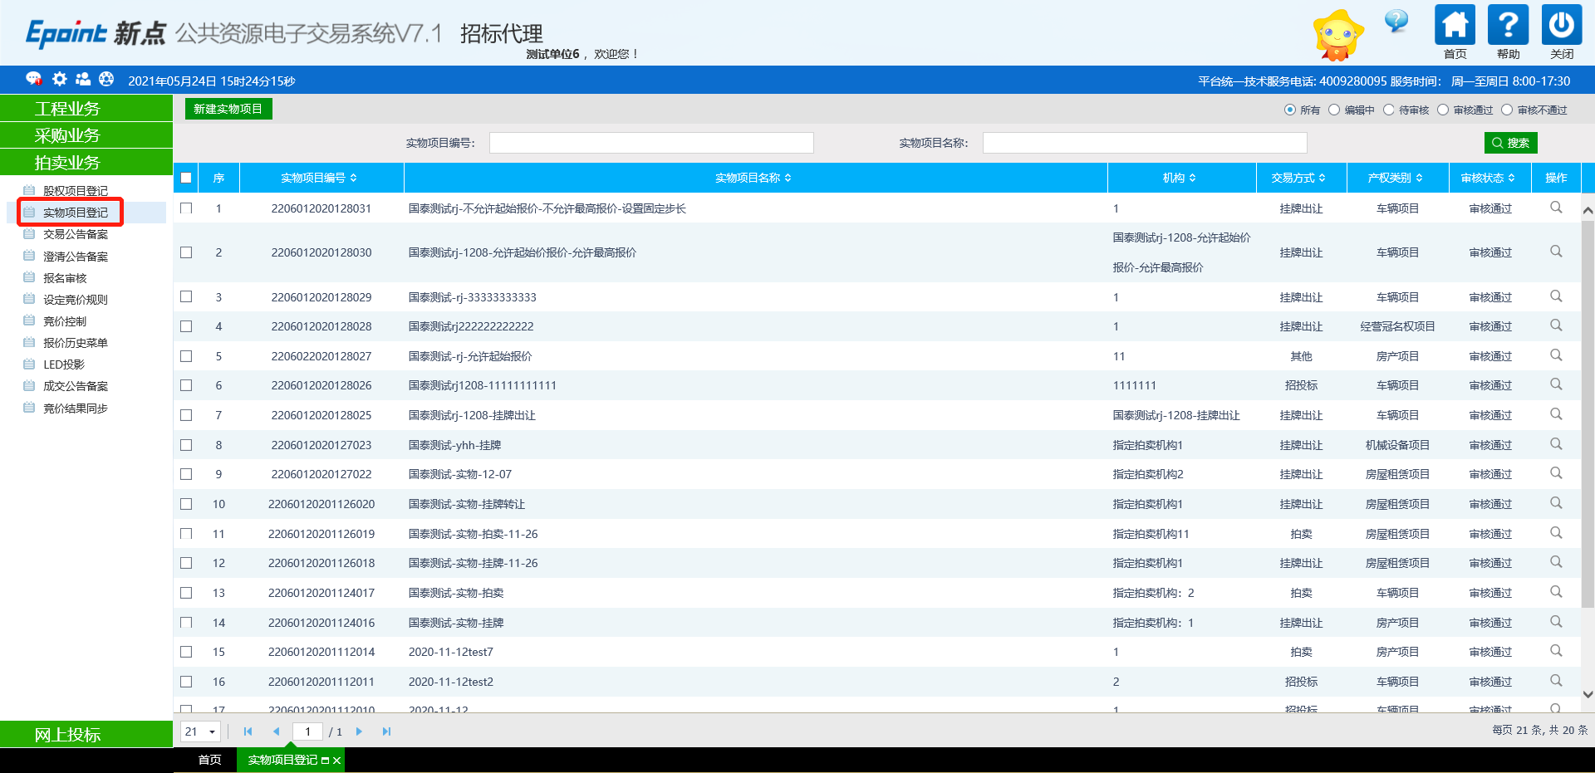

1. 点击“新建实物项目”按钮，进入“新建实物项目”页面。填写项目信息、转让方信息、转让标的企业信息。如下图：

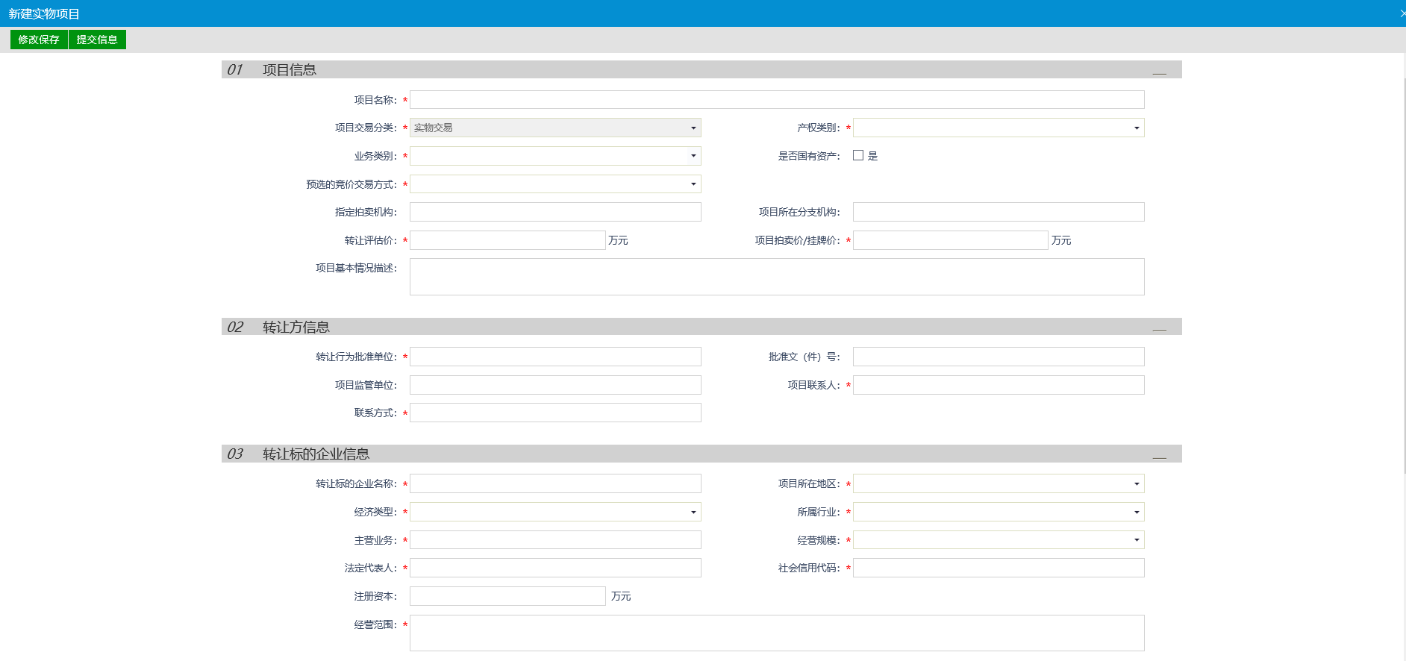

3、点击“新增标的信息”按钮，进入“新增标的信息”页面。如下图:

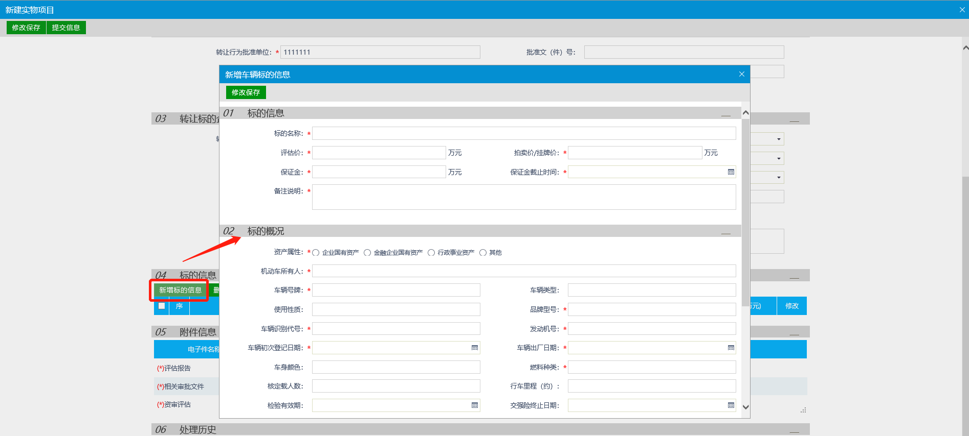

4、填写页面信息，点击“修改保存”按钮，标的信息新增成功，直接显示在标的信息列表中。如下图： 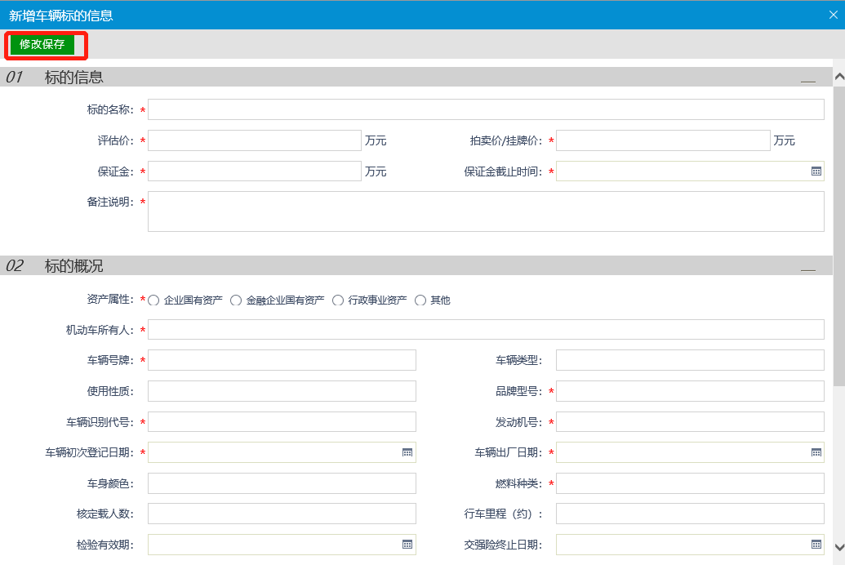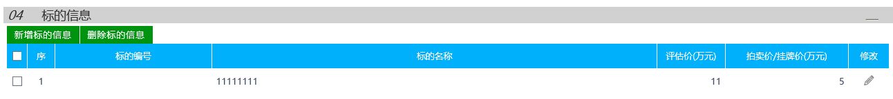 注：

①挂牌价：设置竞价规则中的起始价就是获取的挂牌价（在设定竞价规则中无法修改）；

②保证金截止时间：保证金截止时间要晚于交易公告发布时间早于交易公告截止时间，保证金截止时间到了将无法缴纳保证金。

③ 产权交易可以新增多个标的。

5、标的信息列表中，选中要删除的标的，点击“删除标的信息”按钮，可删除该标的信息。如下图：

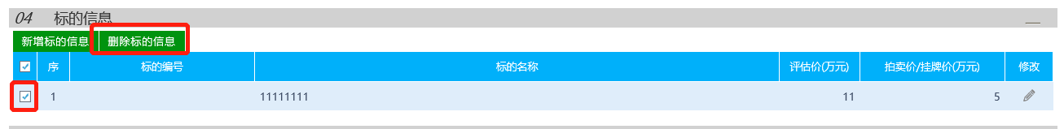

6、标的信息列表中，点击“修改”按钮可修改该标的信息。如下图：

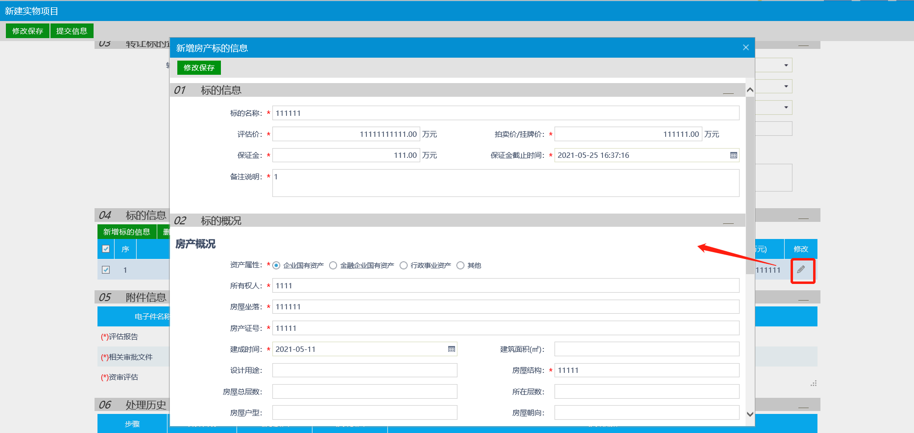

7、附件信息中点击“电子件管理”按钮，进入相关页面，点击“选择电子件上传”，上传相关附件。如下图：

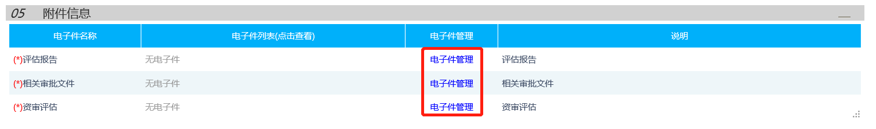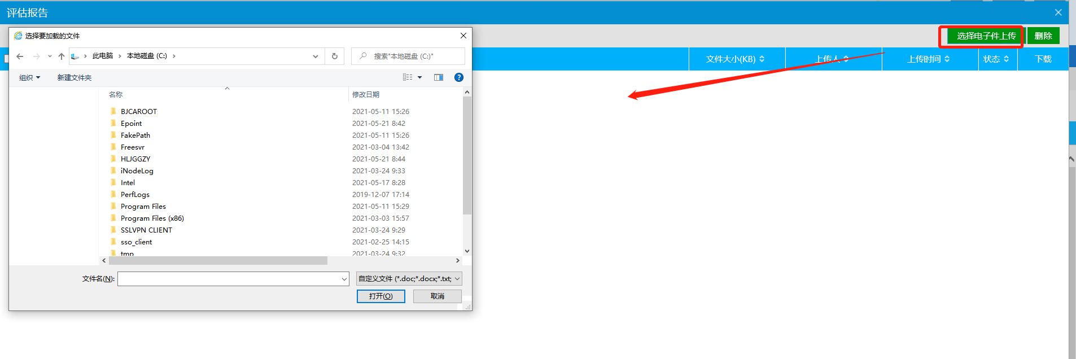

1. 点击“修改保存”按钮，则暂时不提交，该项目为“编辑中”状态，以后可以修改再提交审核。点击“提交信息”按钮，弹出“请输入意见”框，输入意见后点击“确认提交”按钮，提交交易平台审核，该项目为“待审核”状态。如下图：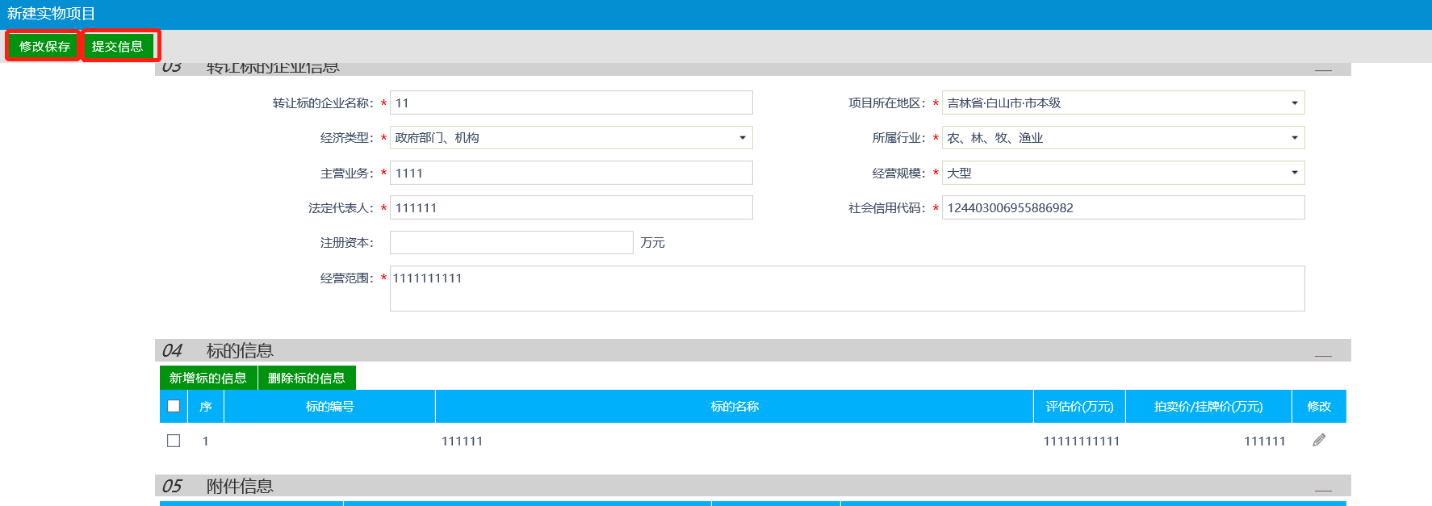

### 交易公告备案

**前提条件：**股权项目登记或产权项目登记新增完毕。

**基本功能：**编制交易公告。

**操作步骤：**

1. 点击“拍卖业务—交易公告备案”，进入交易公告备案列表页面。如下图：

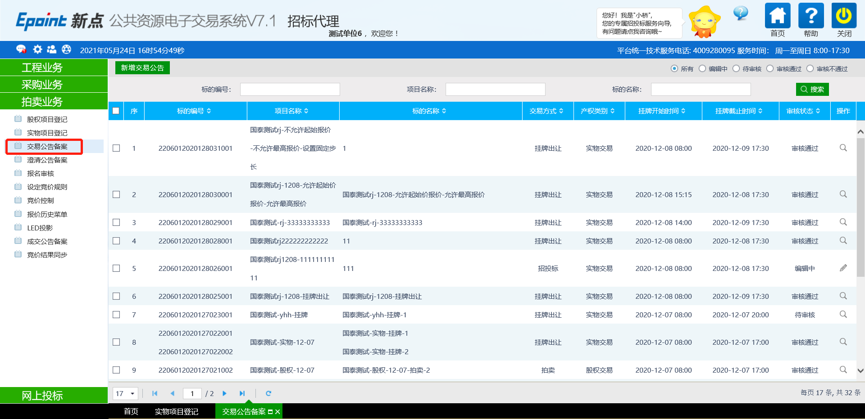

1. 点击“新增交易公告”，进入新增交易公告页面，填写交易公告备案页面信息。如下图：

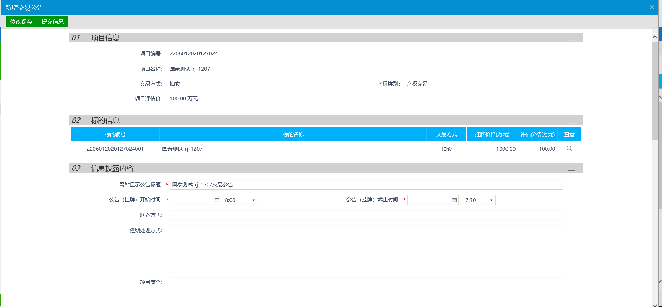

注：

①交易公告中报名是否审核，选是，需在报名审核模块中进行审核，选否不需要进行审核。

②公告发布截至时间不能早于公告发布开始时间，公告开始时间必须早于保证金截止时间，公告截止时间必须晚于保证金截止时间。

1. 附件信息中点击“电子件管理”按钮，进入相关页面，点击“选择电子件上传”，上传相关附件。如下图：

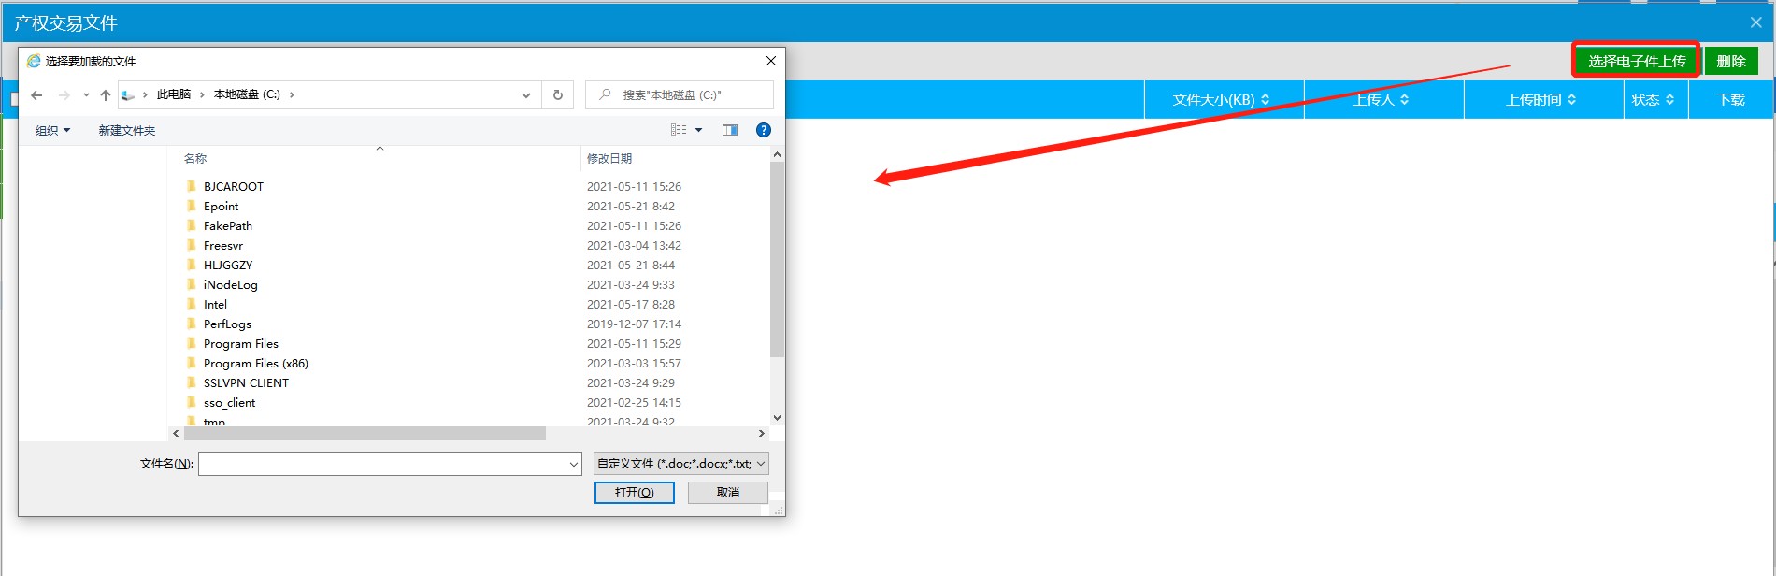

1. 点击“修改保存”按钮，则暂时不提交；点击“提交信息”按钮，提交交易平台审核。如下图：

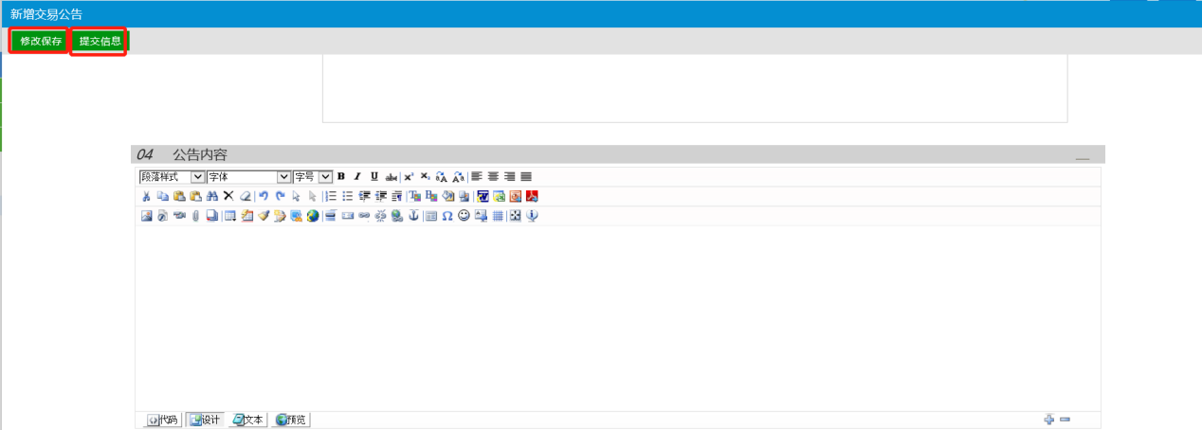

### 澄清公告备案

**前提条件：**交易公告备案完毕。

**基本功能：**编制澄清公告。

**操作步骤：**

1. 点击“拍卖业务—澄清公告备案”，进入澄清公告备案列表页面。如下图：

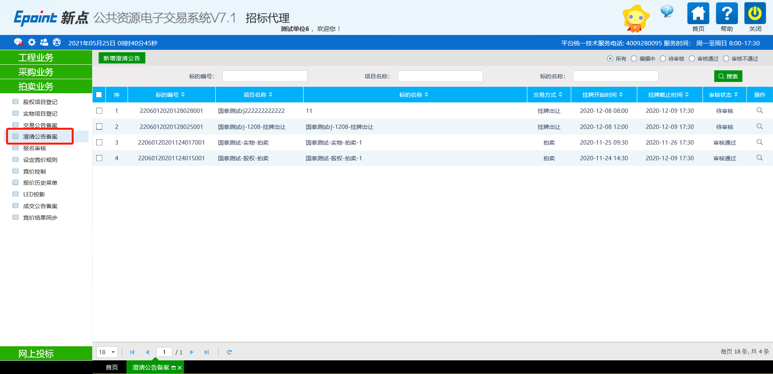

1. 点击“新增澄清公告”，进入新增澄清公告页面，填写页面信息。如下图：

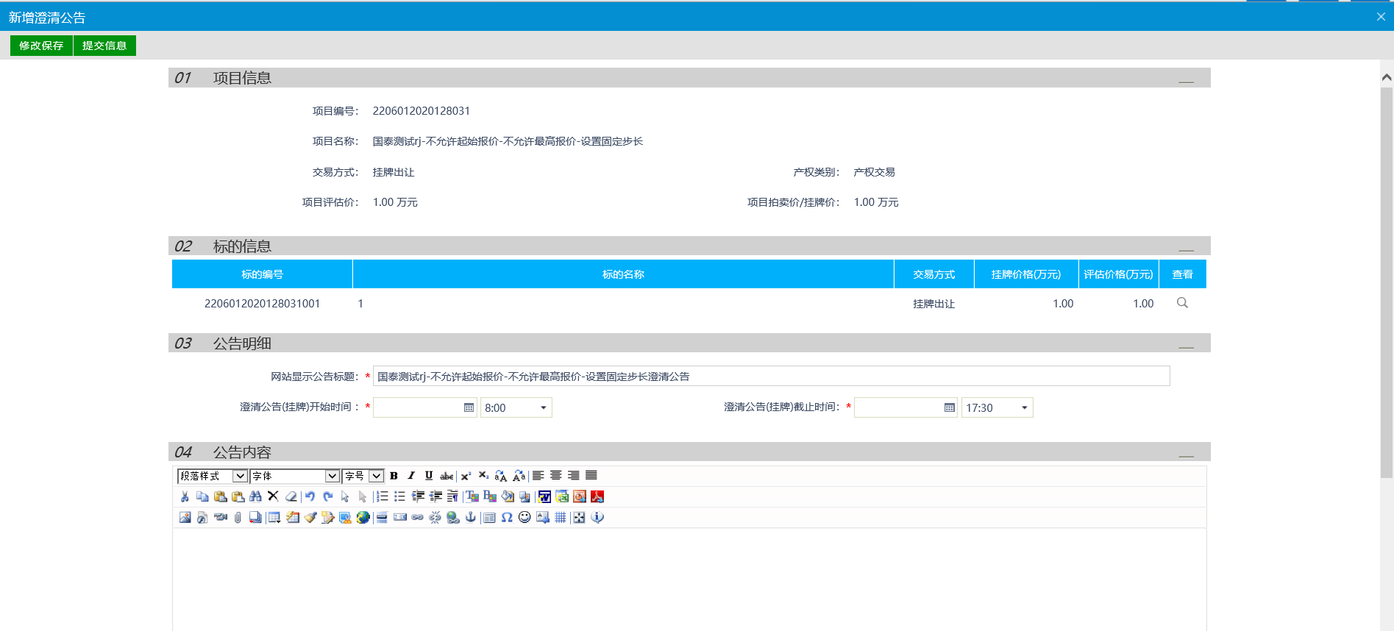

注：澄清公告发布截至时间不能早于公告发布开始时间。

1. 附件信息中点击“电子件管理”按钮，进入相关页面，点击“选择电子件上传”，上传相关附件。如下图：



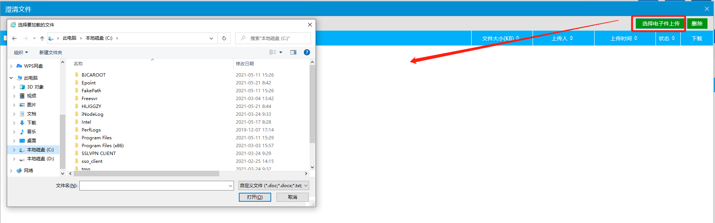

4、页面信息填写完整后，点击“修改保存”按钮，则暂时不提交；点击“提交信息”按钮，提交平台审核。如下图：

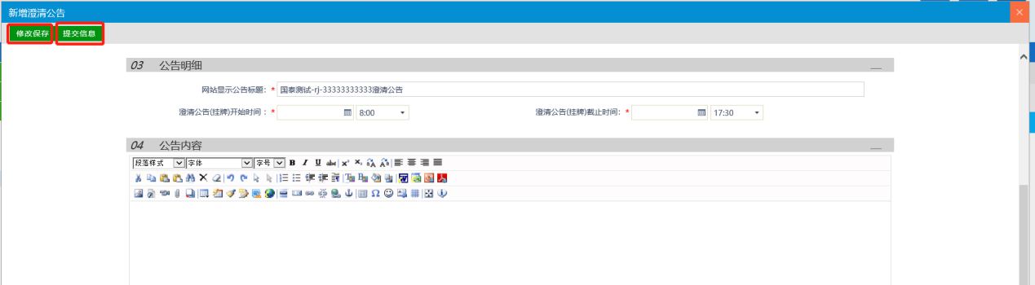

注：目前产权交易澄清公告只可新增一次。

### 报名审核

**前提条件：**交易公告发布后。

**基本功能：**审查报名单位资格；查看报名单位保证金缴纳情况。

**操作步骤：**

1. 点击“拍卖业务—报名审核”菜单，进入报名审核页面。如下图：

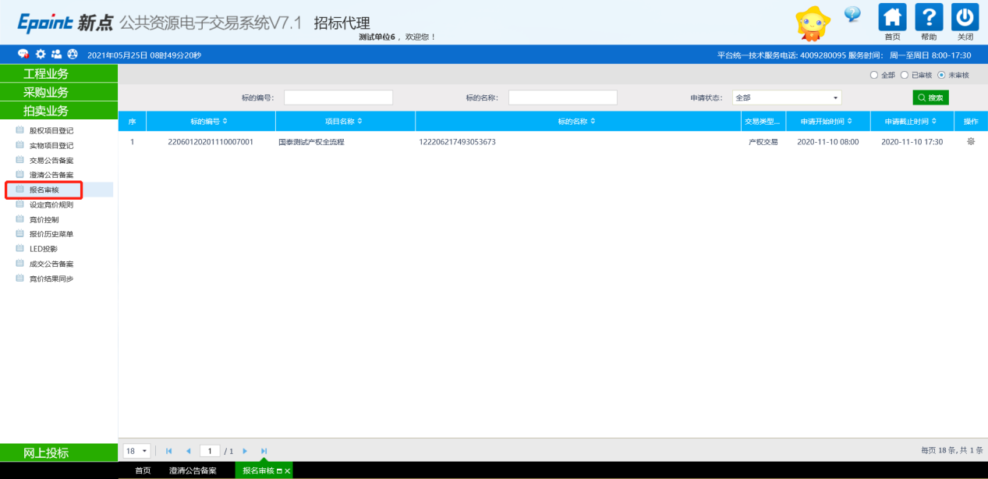

1. 点击“操作”按钮，进入查看报名信息页面。如下图：

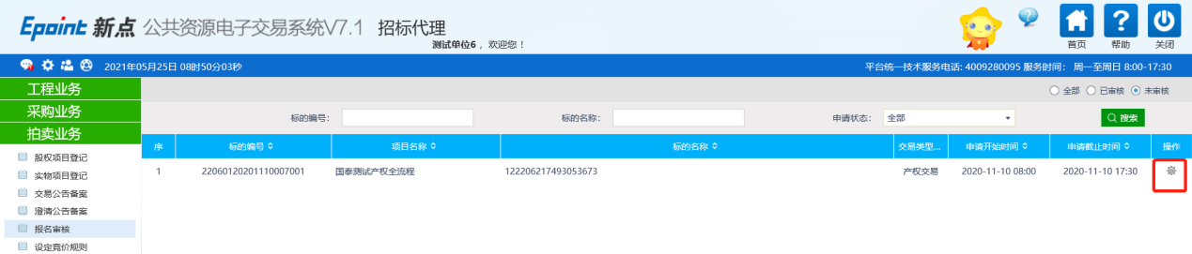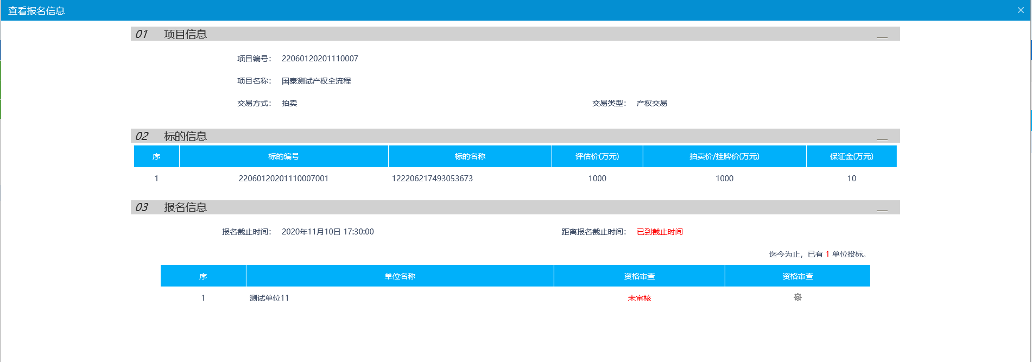

注：

①报名信息处会显示报名单位数。

②交易公告中勾选了需要审查资格的标的，在竞买人报名后，报名审核处资格审查显示未审核，且会出现“”资格审查按钮。如下图：

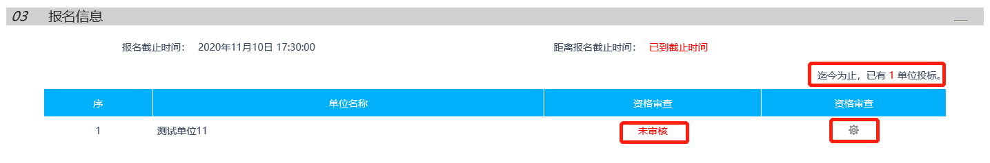

③无需资格审查的标的，在竞买人报名后，报名信息处，资格审查显示无需审核，且不会出现“”资格审查按钮。

3、需要资格审查的标的，需要先点击“资格审查”按钮，进入审查页面。如下图：

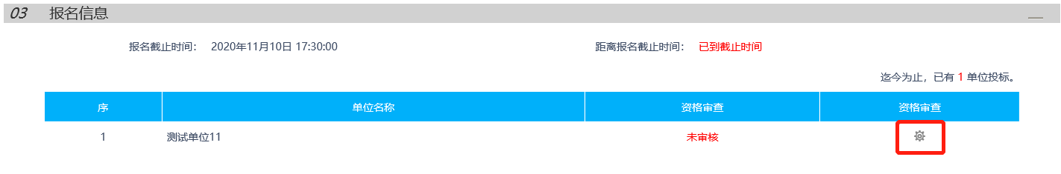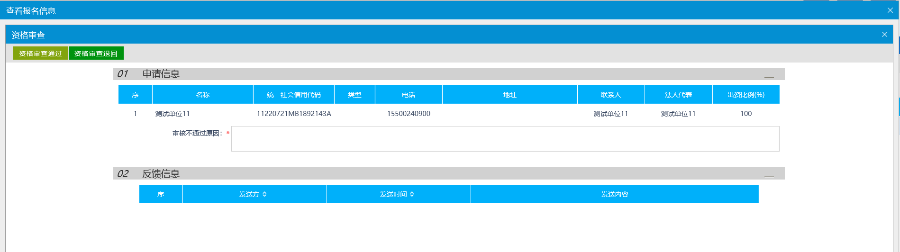

注：

①选择“资格审查通过”，资格审查状态会显示为已通过，通过后竞买人才能获取到保证金账号缴纳保证金，缴纳后获取资格通知书，此时再点击资格按钮进入审核页面，资格审查通过、资格审查退回按钮会消失，无法再进行操作。

②选择“资格审查退回”，审核不通过原因为必填项，退回即审核不通过，资格审查状态会显示为未通过，此时，审核页面的资格审查通过、资格审查退回按钮仍然存在，可以继续操作。但是在会员端，如果还处于报名流程页面，点击页面中资格通知书按钮，会提示“页面和申购步骤不一致，请联系管理员”。

### 设定竞价规则

**前提条件：**交易公告已发布，且交易方式为拍卖，挂牌转让（如选择协议转让，报名人数必须大于等于2名）的标的。

**基本功能：**设定标的的竞价规则。

**操作步骤：**

1、点击“拍卖业务—设定竞价规则”菜单，进入设定竞价规则页面。如下图：

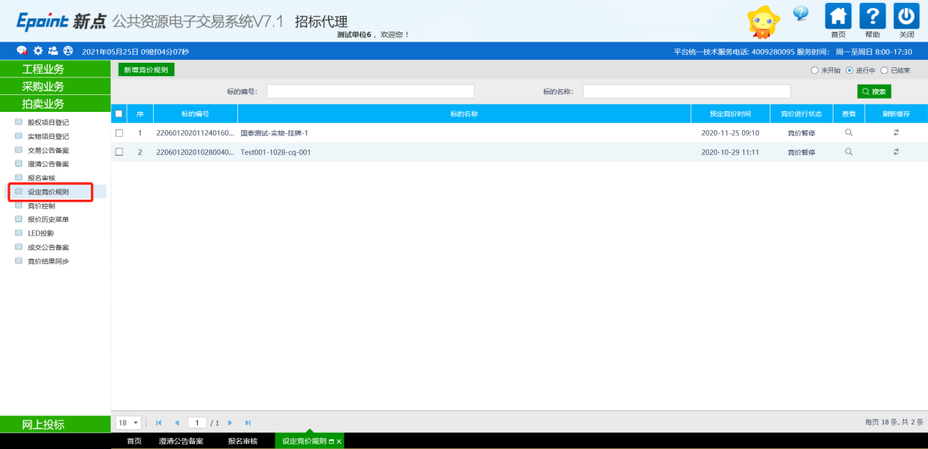

2、点击“新增竞价规则”按钮，进入设定竞价规则信息页面。如下图：

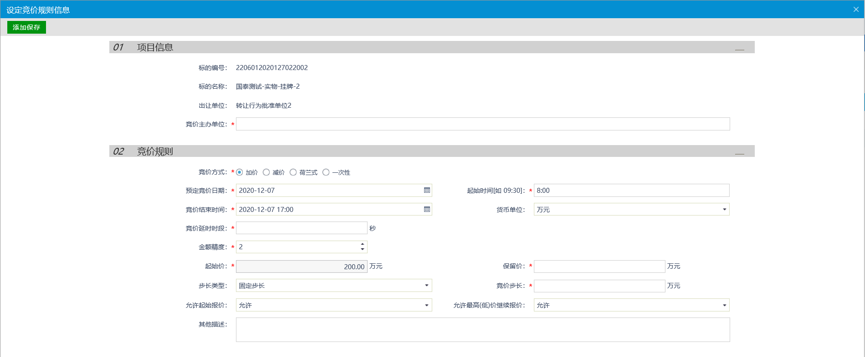

注：预订竞价日期和起始时间设置竞价开始时间；竞价时长设置竞价持续的时间；竞价延时时段设置延时竞价的持续时间。

1. 步长类型如果选择“可变步长”，则可以设置步长规则，点击“设置步长规则”按钮，弹出设置步长页面。如下图：

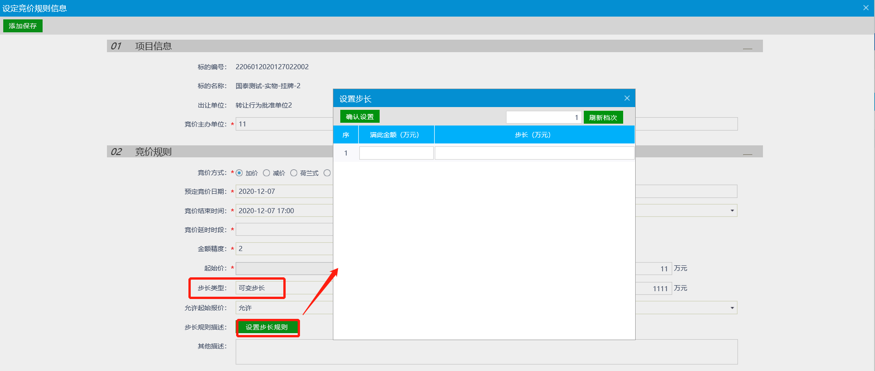

4、输入档次，点击刷新档次，设置步长规则，点击“确认设置”按钮，回到新增竞价项目信息页面。如下图：

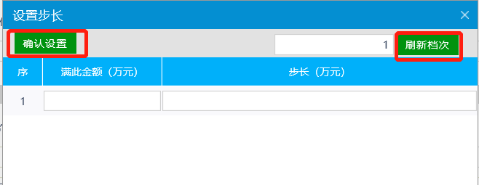

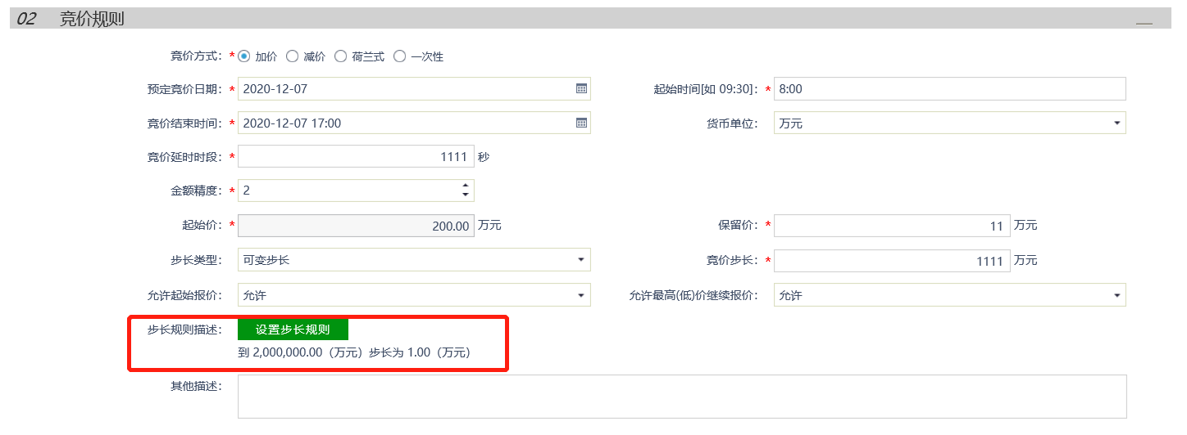

注：竞价方式为加价，则下一档的“满此金额”必须大于上一档的“满此金额”，下一档的步长要小于上一档的步长；竞价方式为减价、或荷兰式，则下一档的“满此金额”必须小于上一档的“满此金额”，下一档的步长也要小于上一档的步长；竞价方式为一次性，则无可变步长选项。

5、点击“添加保存”按钮，完成竞价规则的设置，设定竞价规则页面会显示新增的数据。如下图：

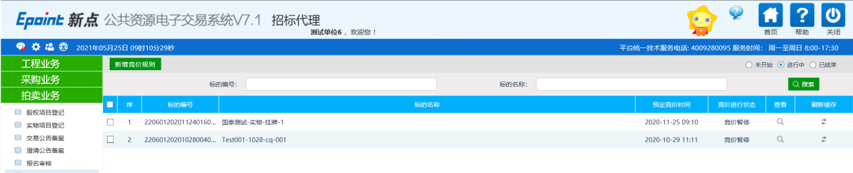

### 竞价控制

**前提条件：**设置完竞价规则。

**基本功能：**竞价控制。

**操作步骤：**

1. 点击“拍卖业务—竞价控制”菜单，进入竞价控制页面。如下图：

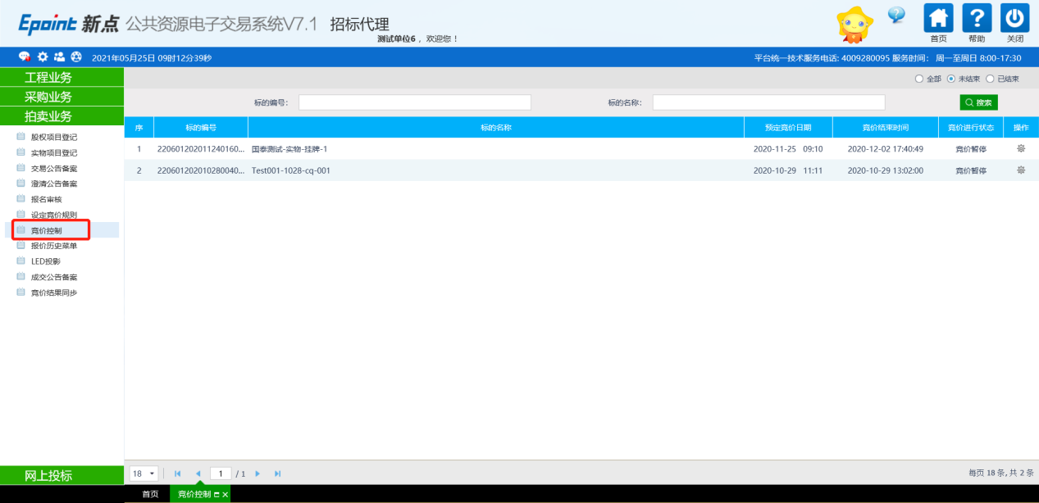

2、点击“操作”按钮，进入标的竞价控制页面。如下图：

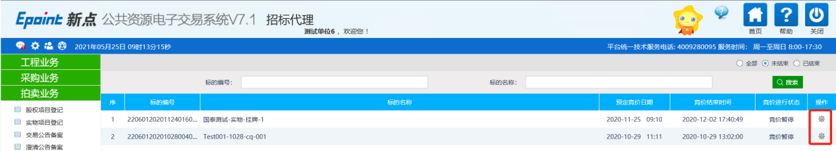

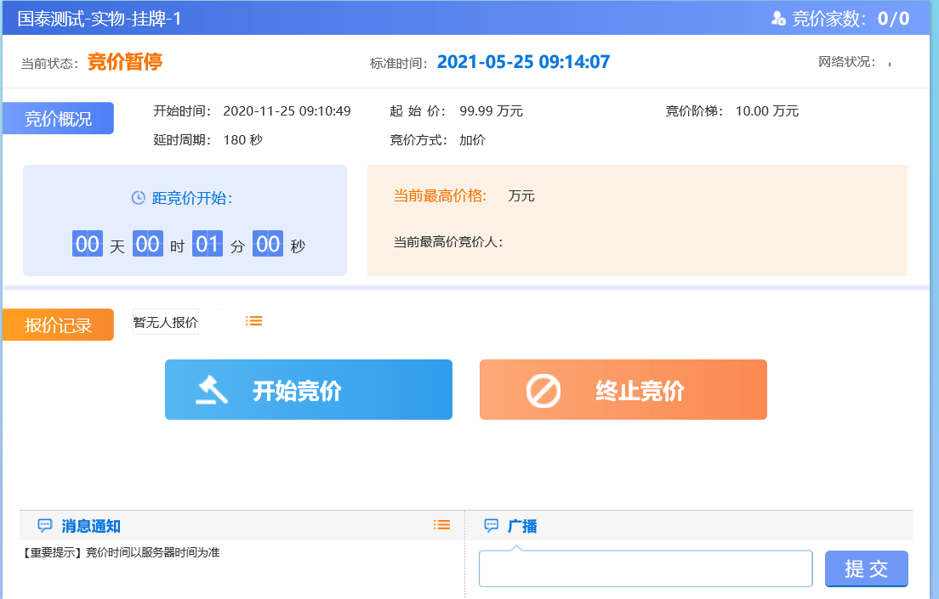

3、点击“暂停竞价”按钮，可以将竞价项目暂停，竞价系统会显示暂停竞价。如下图：

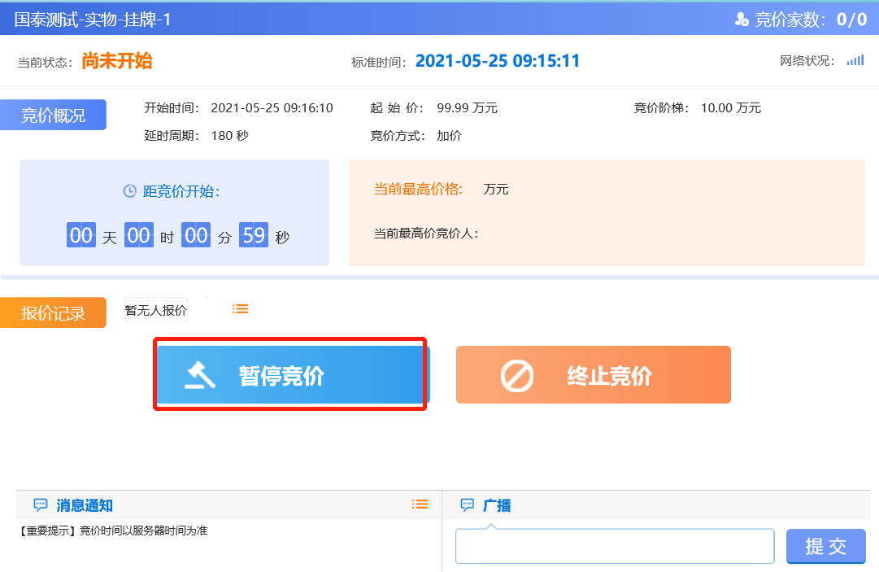

4、点击“开始竞价”按钮（暂停后，“暂停竞价”按钮会变为“开始竞价”按钮），可以将暂停的竞价项目还原，竞价系统中竞价暂停标志会消失，竞价时间继续倒计时。如下图：

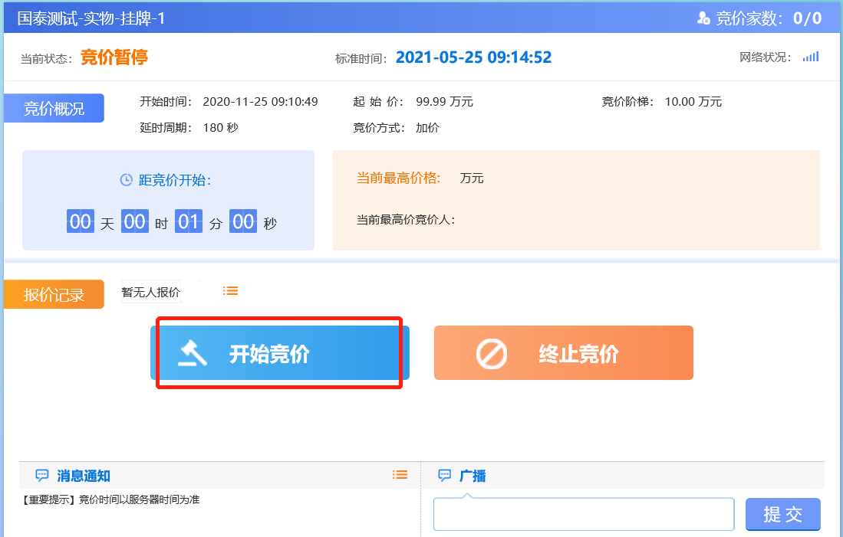

5、竞价控制页面，广播处填写要发送的信息，点击“提交”按钮，可以向竞价系统发送信息，竞价系统会显示发送的信息。如下图：

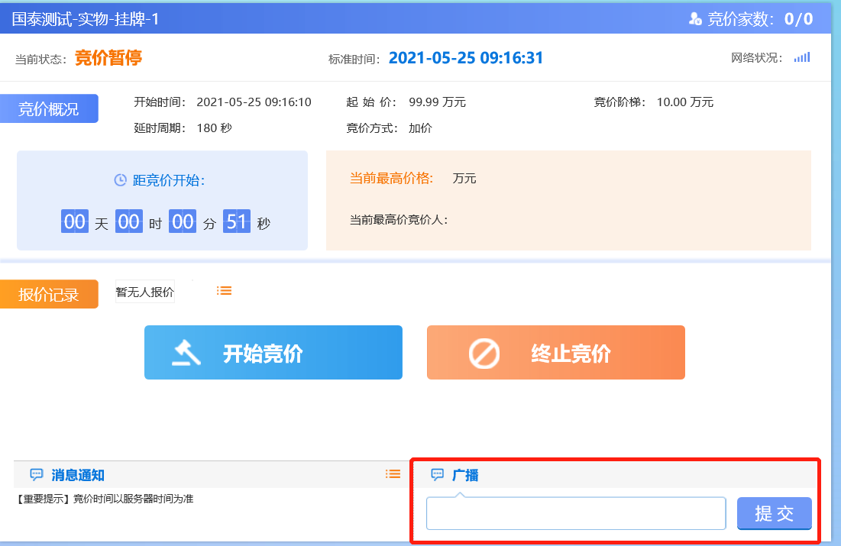

6、竞价控制页面，点击“终止竞价”按钮，竞价直接结束，竞价系统会弹出提示，相当于流标。如下图：

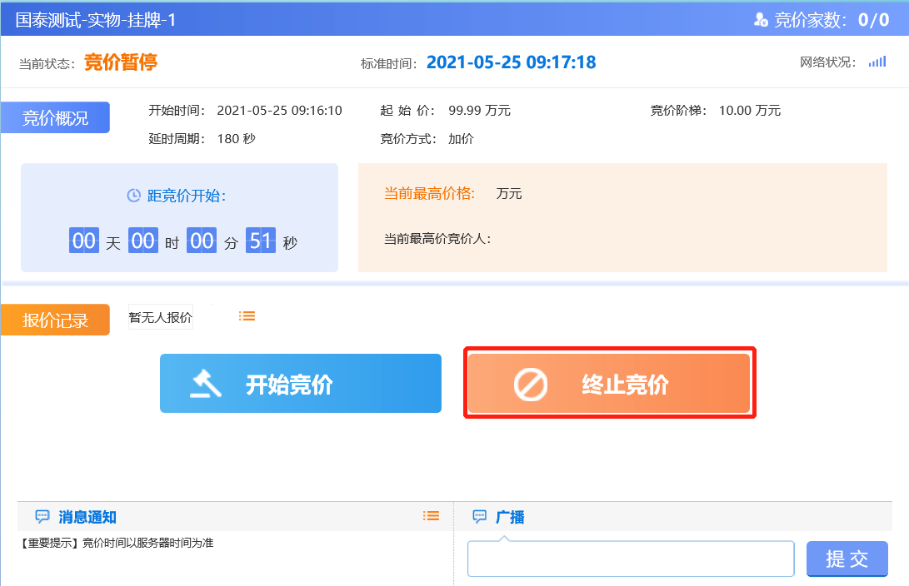

### 报价历史菜单

**前提条件：**设置完竞价规则。

**基本功能：**查看报价历史记录。

**操作步骤：**

1. 点击“拍卖业务—报价历史菜单”菜单，进入报价历史菜单列表。如下图：

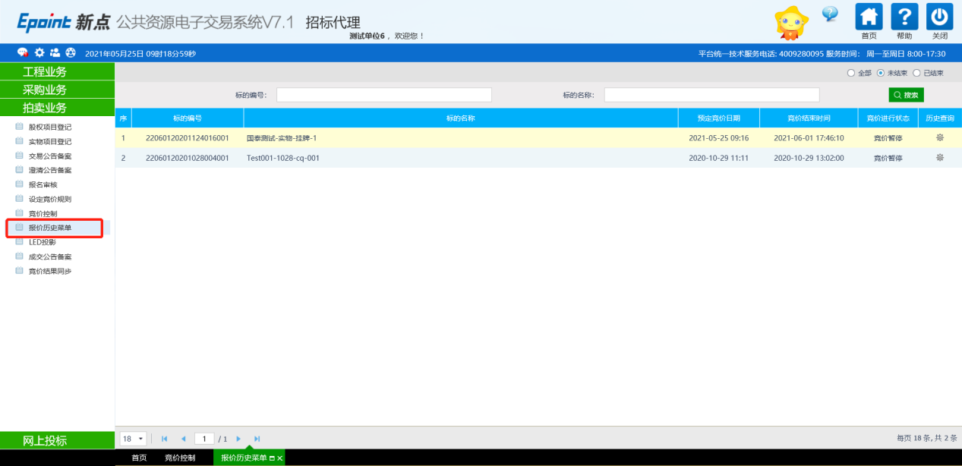

1. 点击“历史查询”按钮，进入页面，可以查看报价历史。如下图：

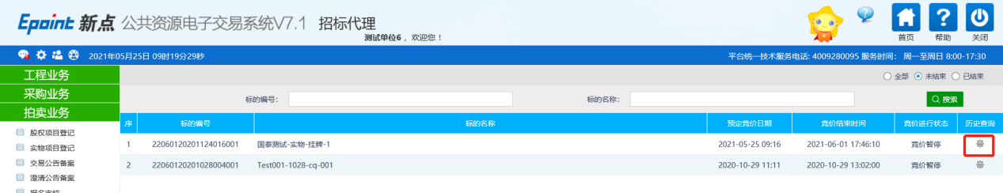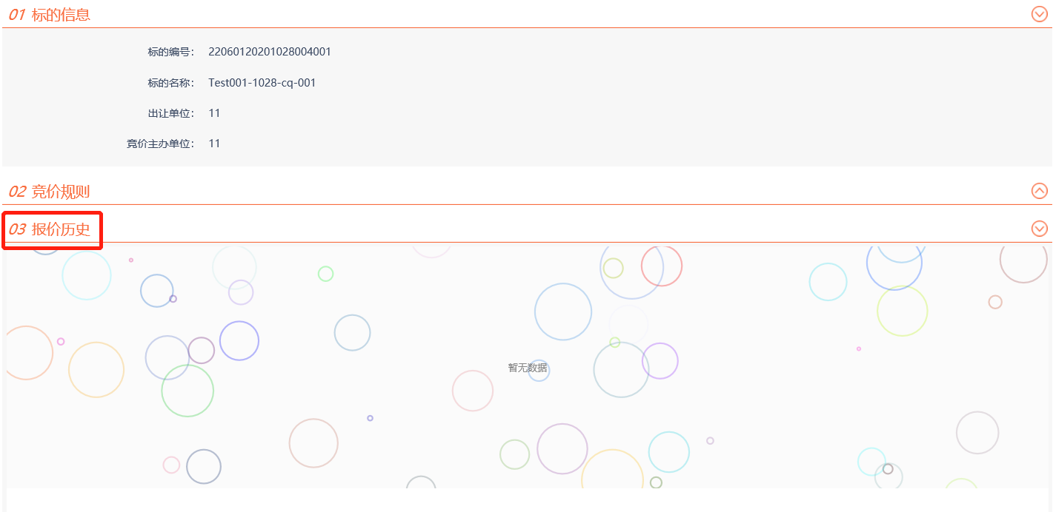

### LED投影

**前提条件：**设置完竞价规则。

**基本功能：**查看LED投影。

**操作步骤：**

1、点击“拍卖业务—LED投影”菜单，进入LED投影列表。如下图：

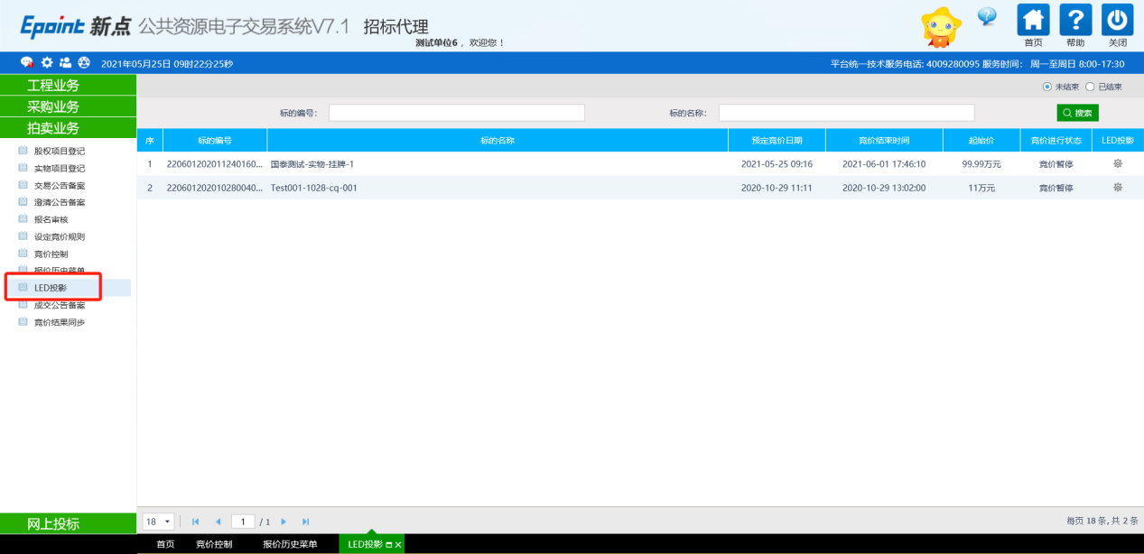

2、点击标的的“LED投影查看”按钮，弹出LED查看页面。如下图：

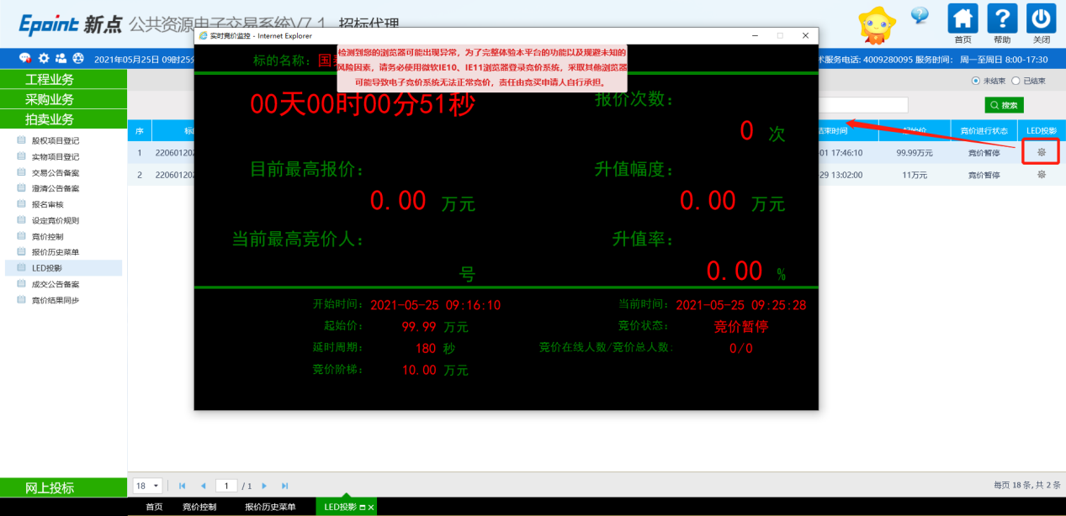

### 同步竞价结果

**前提条件：**竞价结束。

**基本功能：**查看竞价结果。

**操作步骤：**

1. 点击“拍卖业务—同步竞价结果”菜单，进入同步竞价结果列表。如下图：

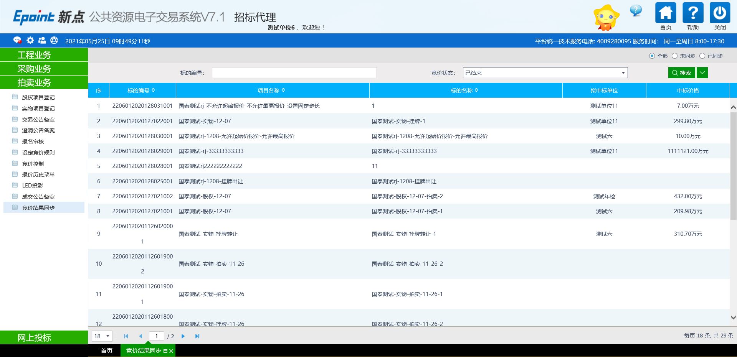

1. 同步竞价结果列表页面，竞价已结束的标的会自动同步竞价结果。如下图：

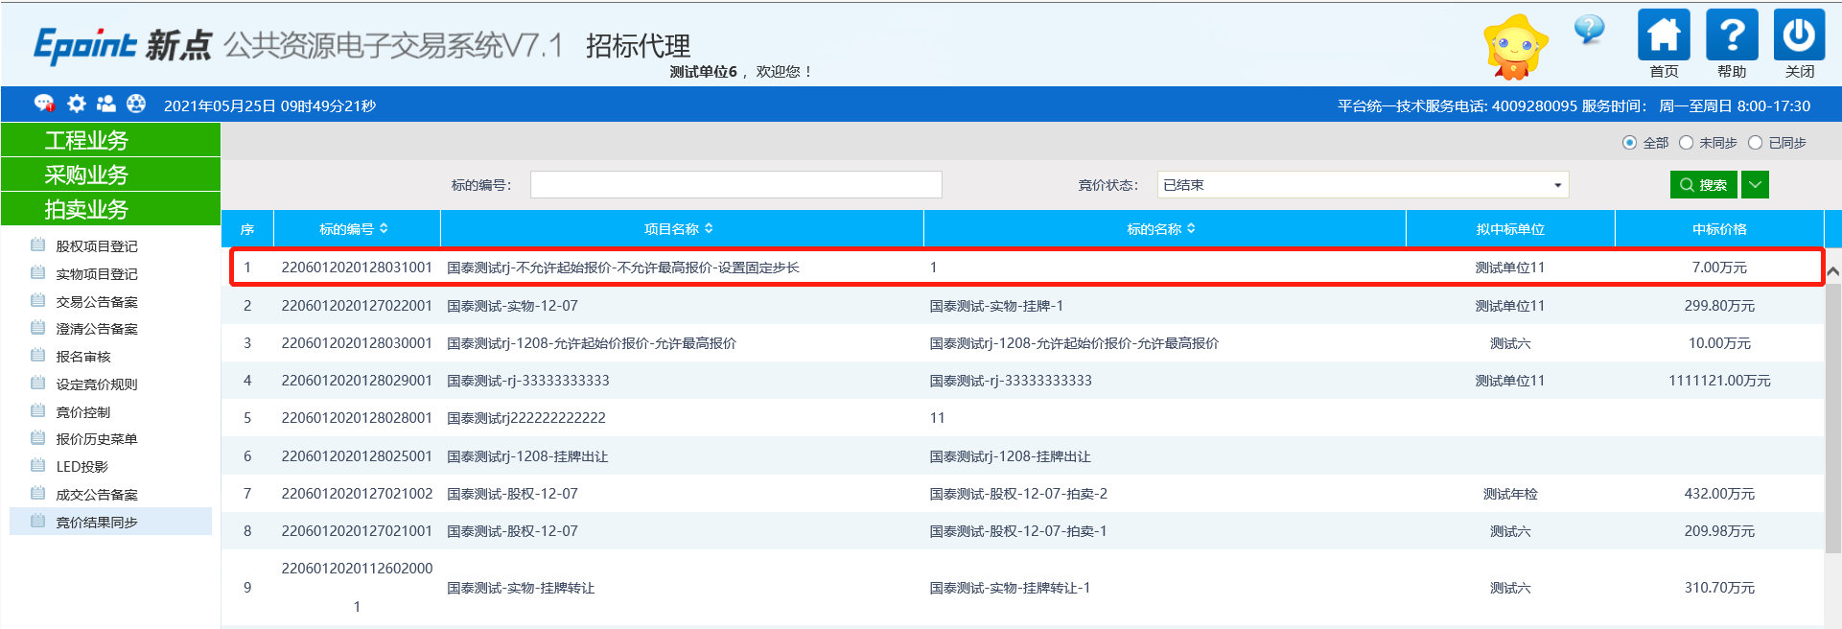

注：成交的标的，会显示拟中标单位及中标价格，而流拍的标的，拟中标单位及中标价格显示为空。

### 成交公告备案

**前提条件：**中标公示备案审核通过，且交易公告截止时间已到。

**基本功能：**编制成交公告备案。

**操作步骤：**

1. 点击“拍卖业务—成交公告备案”，进入编制成交公告备案页面。如下图：

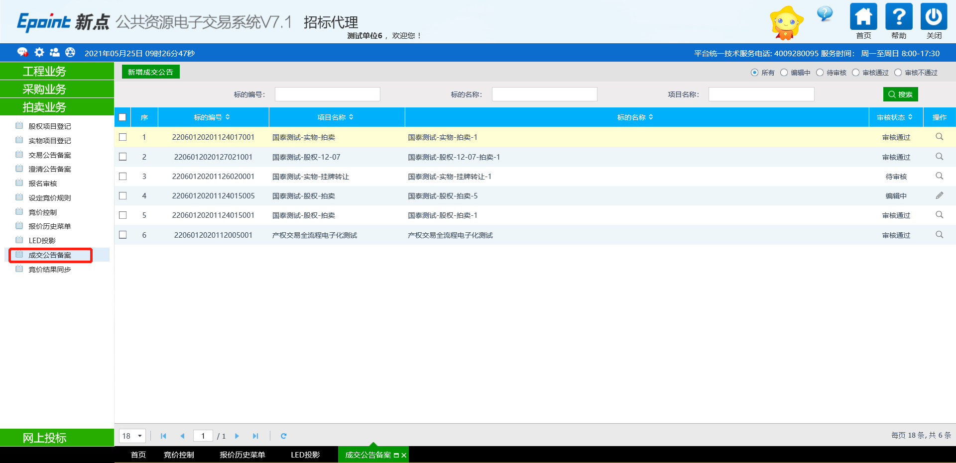

1. 点击“新增成交公告”按钮，进入“新增成交公告”页面，填写页面信息。如下图：

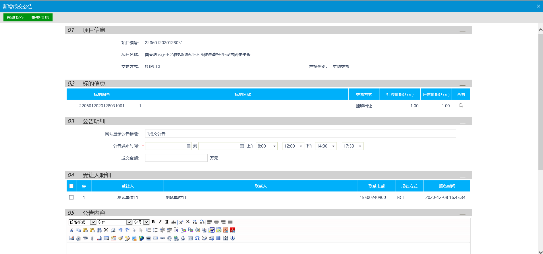

1. 填写公告明细，点击“修改保存”按钮。如下图：、

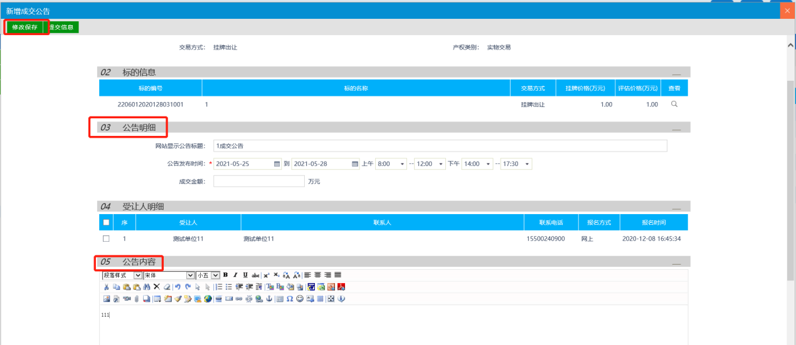

4、附件信息中点击“点击签章”按钮，进入成交公告页面。如下图：

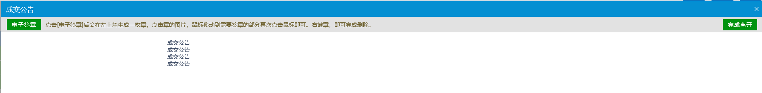

5、点击“电子签章”按钮签章，签章完成后点击“完成离开”。如下图：

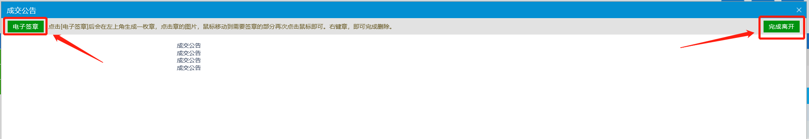

6、点击“提交信息”按钮，弹出“请输入意见”框，输入意见后点击“确认提交”按钮，提交交易平台审核。如下图：

